|  |  |
| --- | --- |
| Zaliczenie sprawozdania | |
| Data oddania:  2016-06-01 | Autorzy:  Michał Góra |

1. Wstęp. Cel badania i hipotezy.

Dalsza część sprawozdania powinna być podzielona na 3 części - każdą hipotezę poprowadzoną odrębnie.

Za pomocą znanych już narzędzi należy hipotezy potwierdzić lub odrzucić.

Elementy nie związane z hipotezami będš wpływały niekorzystnie na sprawozdanie.

Dla poszczególnych hipotez opracuj:

2. Badanie struktury populacji (dla zmiennych zależnych i objaśniających):

- statystyki opisowe, tabele liczności, tabele wielodzielcze,

- wykresy: histogramy, skategroryzowane histogramy, wykresy interakcji.

3. Dobór zmiennych do modelu (chi-kwadrat, macierze korelacji, wykresy rozrzutu i wykresy ważności predyktorów).

4. Opracowanie drzew decyzyjnych - interpretacja, reguły, ocena, weryfikacja hipotez.

5. Analizę skupień - interpretacja, charatkterystyka skupień, weryfikacja hipotez.

6. Wybrany algorytm data mining - interpretacja, weryfikacja hipotez

7. Podsumowanie w kontekście postawionych hipotez badawczych.

**1. Hipotezy**

Hipotezy zostały opracowane na pierwszych zajęciach, jest ich 3 i każda jest oparta o konkretne zmienne zależne. Dodatkowo każda z hipotez zawiera po dwie lub więcej zmiennych objaśniających. Treść hipotez:

Hipoteza I: W habitat meadows jest mniej grzybów o cap-shapebell, odor none, poisoned, niż grzybów o cap-shape bell, odoralmond oraz edibility

*Zmienna zależna: habitat*

*Zmienne: odor, edibility, cap-shape*

Hipoteza II: Grzyby o cap-color brown, gill-color brown i są jadalne rosną w habitat woods.

*Zmienna zależna: habitat*

*Zmienne: cap-color, gill-color, edibility*

Hipoteza III: Grzyby, które rosną w habitat woods mają ring number one i cap-color red są jadalne

*Zmienna zależna: edibility*

*Zmienne habitat, ring-number, cap-color*

**DANE**

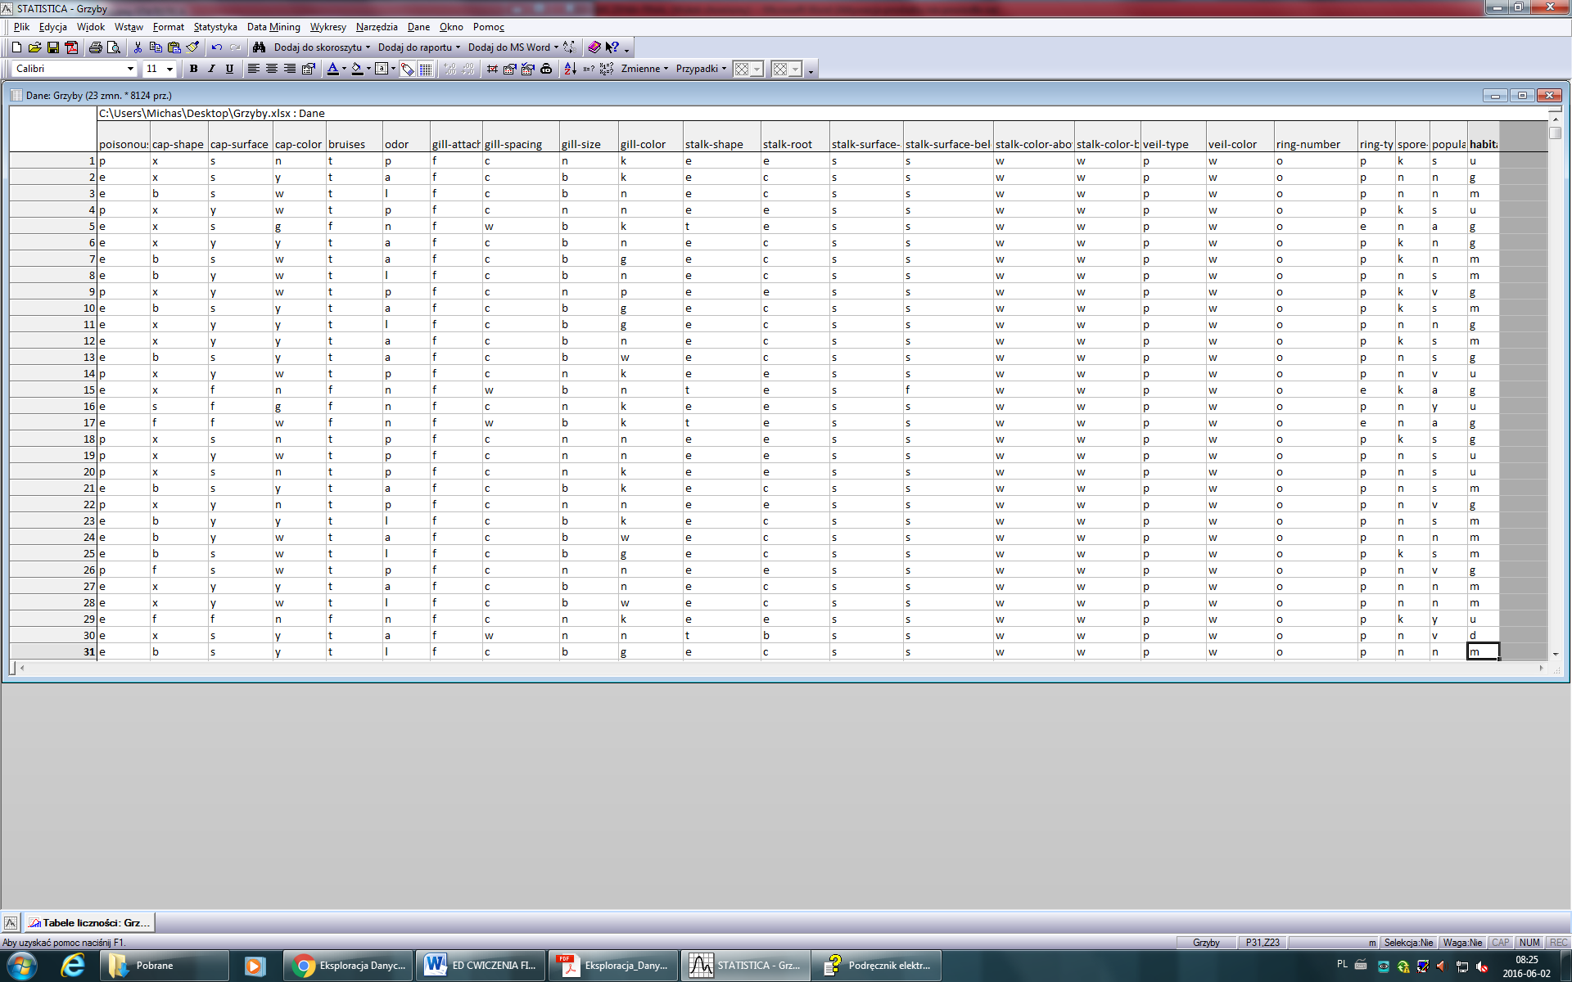

**Opis zmiennych**

W projekcie użyto tej bazy danych:

<https://archive.ics.uci.edu/ml/machine-learning-databases/mushroom/agaricus-lepiota.names>

Poniżej wklejamy opis zmiennych z bazy:

|  |
| --- |
| **Attribute Information:** |
|  |
| 1. cap-shape: bell=b,conical=c,convex=x,flat=f, knobbed=k,sunken=s |
| 2. cap-surface: fibrous=f,grooves=g,scaly=y,smooth=s |
| 3. cap-color: brown=n,buff=b,cinnamon=c,gray=g,green=r, pink=p,purple=u,red=e,white=w,yellow=y |
| 4. bruises?: bruises=t,no=f |
| 5. odor: almond=a,anise=l,creosote=c,fishy=y,foul=f, musty=m,none=n,pungent=p,spicy=s |
| 6. gill-attachment: attached=a,descending=d,free=f,notched=n |
| 7. gill-spacing: close=c,crowded=w,distant=d |
| 8. gill-size: broad=b,narrow=n |
| 9. gill-color: black=k,brown=n,buff=b,chocolate=h,gray=g, green=r,orange=o,pink=p,purple=u,red=e, white=w,yellow=y |
| 10. stalk-shape: enlarging=e,tapering=t |
| 11. stalk-root: bulbous=b,club=c,cup=u,equal=e, rhizomorphs=z,rooted=r,missing=? |
| 12. stalk-surface-above-ring: fibrous=f,scaly=y,silky=k,smooth=s |
| 13. stalk-surface-below-ring: fibrous=f,scaly=y,silky=k,smooth=s |
| 14. stalk-color-above-ring: brown=n,buff=b,cinnamon=c,gray=g,orange=o, pink=p,red=e,white=w,yellow=y |
| 15. stalk-color-below-ring: brown=n,buff=b,cinnamon=c,gray=g,orange=o, pink=p,red=e,white=w,yellow=y |
| 16. veil-type: partial=p,universal=u |
| 17. veil-color: brown=n,orange=o,white=w,yellow=y |
| 18. ring-number: none=n,one=o,two=t |
| 19. ring-type: cobwebby=c,evanescent=e,flaring=f,large=l, none=n,pendant=p,sheathing=s,zone=z |
| 20. spore-print-color: black=k,brown=n,buff=b,chocolate=h,green=r, orange=o,purple=u,white=w,yellow=y |
| 21. population: abundant=a,clustered=c,numerous=n, scattered=s,several=v,solitary=y |
| 22. habitat: grasses=g,leaves=l,meadows=m,paths=p, urban=u,waste=w,woods=d |

**Rozwiązanie hipotezy pierwszej:**

Hipoteza I: W habitat meadows jest mniej grzybów o cap-shapebell, odor none, poisoned, niż grzybów o cap-shape bell, odoralmond oraz edibility

|  |  |  |  |
| --- | --- | --- | --- |
| poisonous/edible | p | poisonous/edible | e |
| cap-shape | b | cap-shape | b |
| odor | n | odor | a |
| habitat | m | habitat | m |
|  |  |  |  |
| **Liczba z habitat** |  | **Liczba z habitat** |  |
| 18 |  | 64 |  |
|  |  | Proporcje: |  |
| Ilość grzybów niejadalnych: | | 0,221565731 |  |
| Ilość grzybów jadalnych: | | 0,787789266 |  |

**STATYSTYKI OPISOWE**

Statystyki opisowe to opis danych statystycznych uzyskany podczas badania statystycznego, ich celem jest podsumowanie zbioru danych i wyciągnięcie podstawowych wniosków i uogólnień na temat posiadanego zbioru danych.

Statystyki opisowe dla zmiennych ilościowych to między innymi: średnia, mediana, moda, suma, minimum i maksimum. W przypadku zmiennych jakościowych dane jakie można uzyskać to średnia, odchylenie standardowe, minimum, maksimum i n ważnych. Wartości te można przedstawić przy pomocy tabeli, w której wypisane są zmienne, które uwzględniliśmy do statystyk oraz wartości które były dla tych zmiennych obliczane.

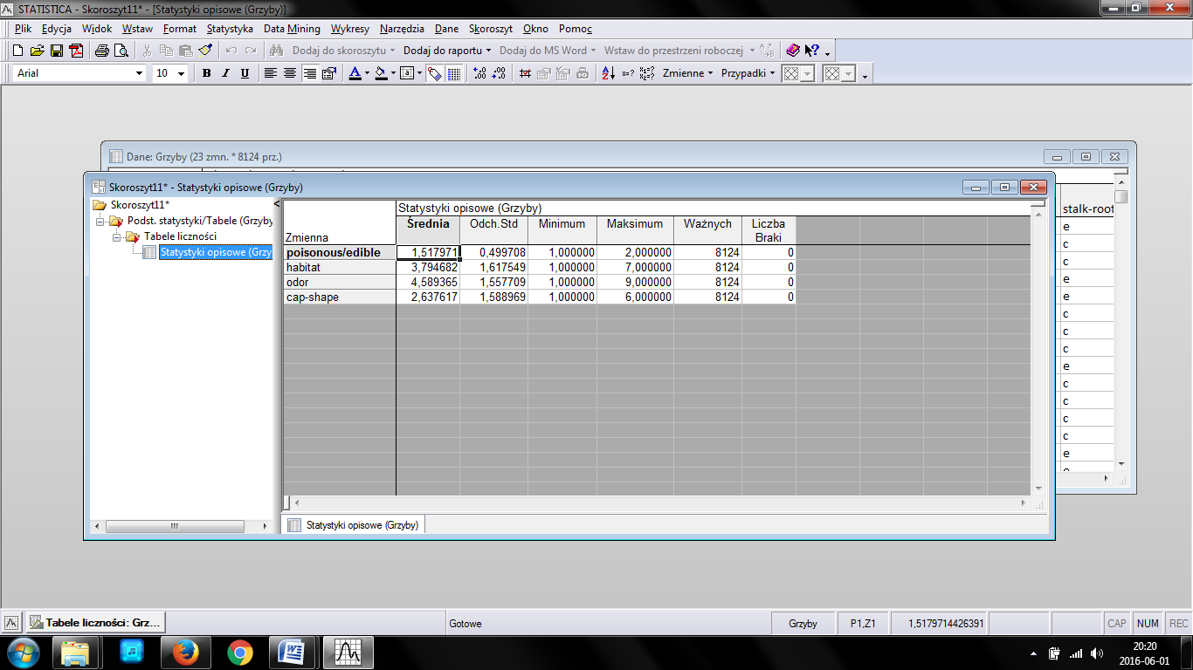

Z powyższej tabeli dla właściwości poisonus/edible możemy odczytać, że stosunek ilości grzybów jadalnych do niejadalnych wynosi 1,51. Odchylenie standardowe 0,49. W tabeli występuje 8124 „Ważnych” przypadków.

**TABELE LICZNOŚCI**







Na podstawie tabel liczności można obliczyć czy dana hipoteza może się sprawdzić. Występują w nich dane potrzebne do udowodnienia hipotezy tzn. habitat, edibility, cap-shape i odor. Każda z tabel posiada klasy które są odpowiednio pogrupowane i dodatkowo jest do nich przypisana ilość pasujących do nich rekordów. Co więcej można odczytać procent ogółu jaki zajmuje liczność danej klasy.

**TABELE WIELODZIELCZE**

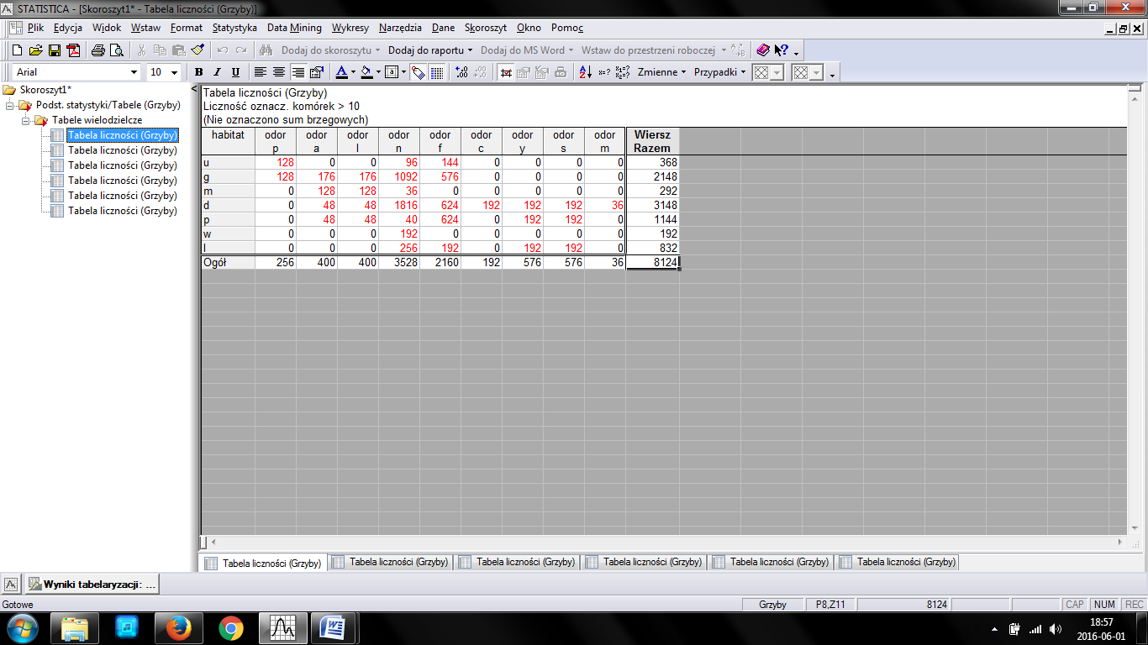

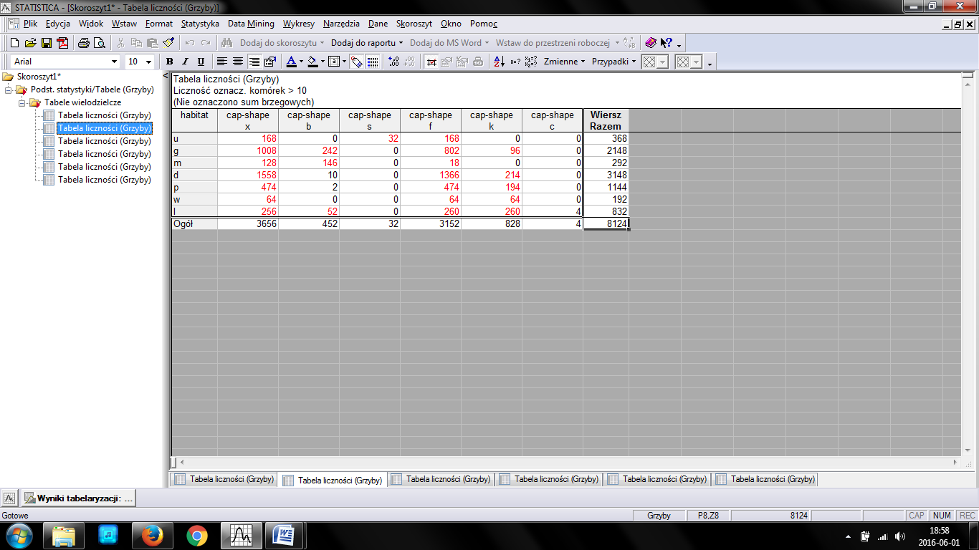

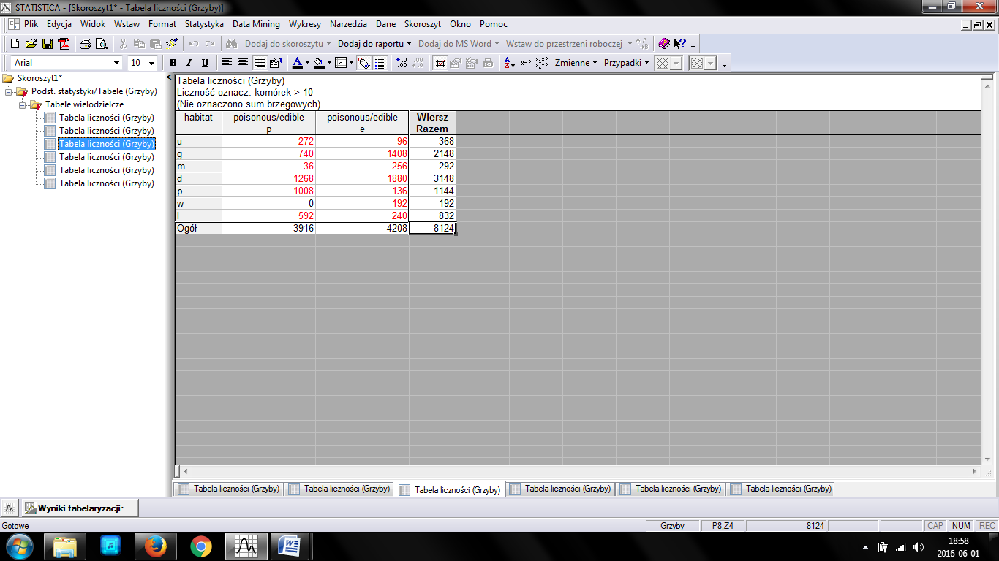

Powyższe tabele obrazują charakterystykę grzybów tzn. odor, cap-shape i edibility na podstawie ich miejsca występowania. Dzięki temu możemy wywnioskować liczebność grzybów o danym wyglądzie występujących w konkretnych miejscach. Tabele te są bardzo użyteczne oraz potrzebne przy analizie tego typu danych ze względu na swoją przejrzystość oraz możliwość wyciągnięcia wniosków na podstawie skonkretyzowania grupy, dla której chcemy je opisać.

**HISTOGRAMY**









**Wnioski:**

Na podstawie histogramów można stwierdzić, że w bazie przeważają grzyby jadalne. Zdecydowanie wśród grzybów najczęściej spotykany zapach to „n” oraz najliczniej występują w „g” i „d”. Najpopularniejsze kształty kapeluszy grzybów to „x” i „f”.

**HISTOGRAMY SKATEGARYZOWANE**





Histogramy przedstawiają podzielone zbiory danych na kategorie w celu porównania układów danych pomiędzy otrzymanymi podzbiorami. Za ich pomocą można wywnioskować, że habitat „g” i „n” zapewniają podobne warunki środowiska dla grzybów o zapachu „n”, a zarazem w tych miejscach występują porównywalna ilość grzybów jadalnych jak i niejadalnych. Domniemany związek podobnych warunków jakie zapewniają wszystkie habitat-y, bądź też uwarunkowania grzybów, mające wpływ na ogólnie występującą populacje grzybów o kształcie kapelusza „x”

**WYKRESY INTERAKCJI**



j



Analiza powyższych wykresów wskazuje że:

* W habitacie „u” większy wpływ mają grzyby niejadalne, o odorze „f” i cap-shape „x”
* W habitacie „g” większy wpływ mają grzyby jadalne, o odorze „n” i cap-shape „x”
* W habitacie „m” większy wpływ mają grzyby jadalne, o odorze „a” i cap-shape „b”
* W habitacie „d” większy wpływ mają grzyby jadalne, o odorze „n” i cap-shape „x”
* W habitacie „p” większy wpływ mają grzyby niejadalne, o odorze „f” i cap-shape „x”
* W habitacie „w” większy wpływ mają grzyby jadalne, o odorze „n” i cap-shape „x”
* W habitacie „l” większy wpływ mają grzyby niejadalne, o odorze „f” i cap-shape „x”

Wynika że największy wpływ mają grzyby jadalne o odorze „n” i cap-shape „x”.

**CHI-KWADRAT**

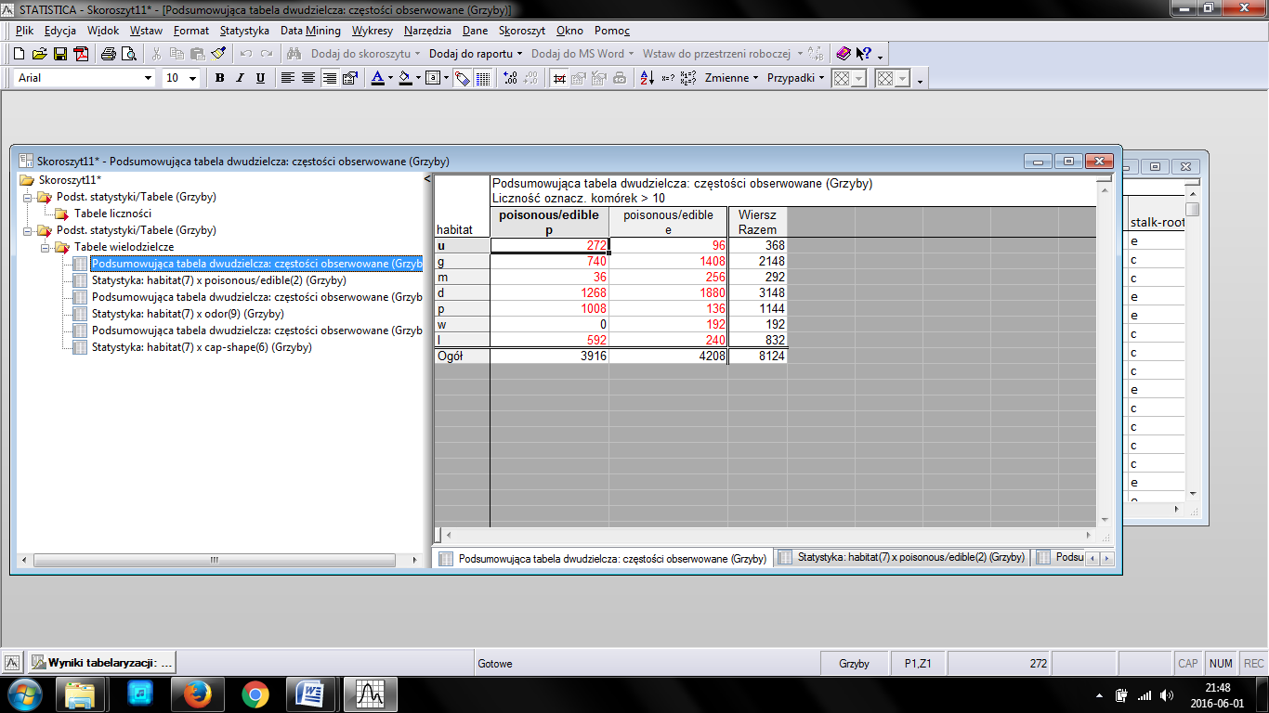

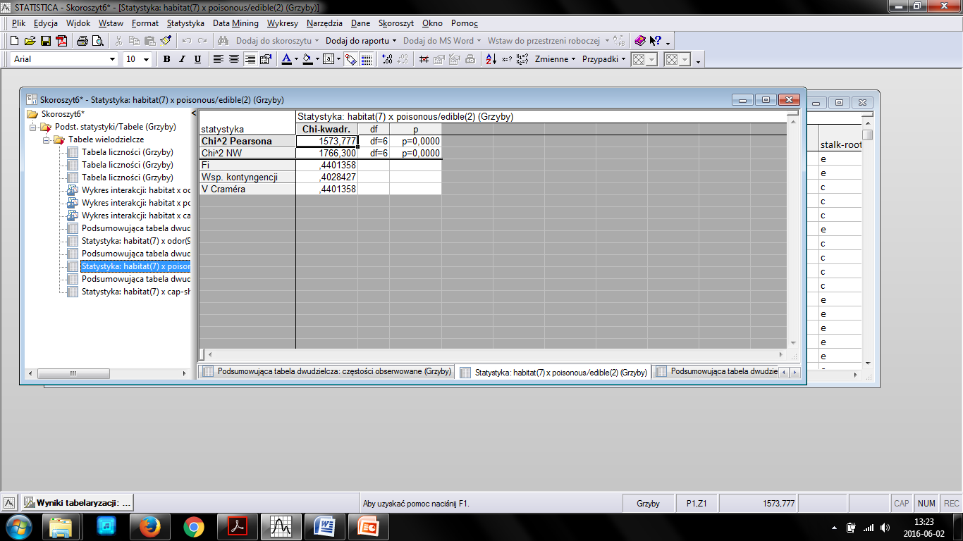

Na podstawie wykresów interakcji i testu chi-kwadrat można wywnioskować, że występuje istotne powiązanie między miejscem występowania grzybów a ich jadalnością ( p=0,0000 Fi=0,44).

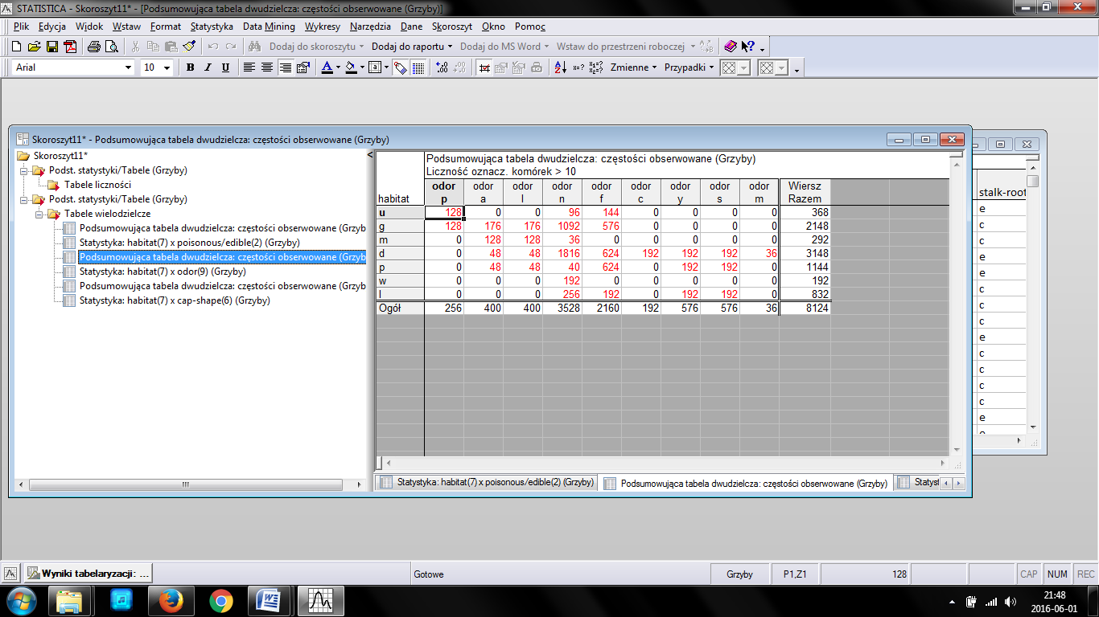

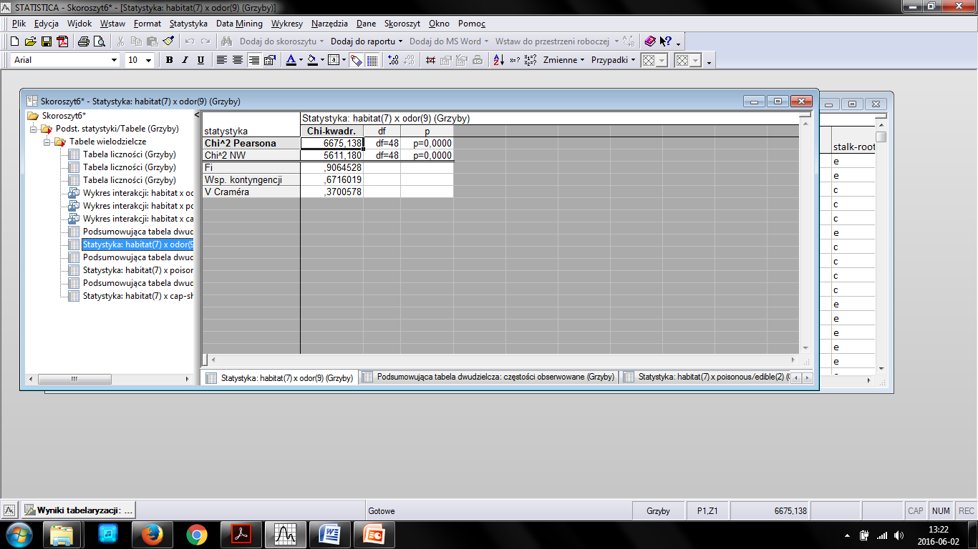

Na podstawie wykresów interakcji i testu chi-kwadrat można wywnioskować, że występuje istotne powiązanie między miejscem występowania grzybów a ich zapachem ( p=0,0000 Fi=0,90).

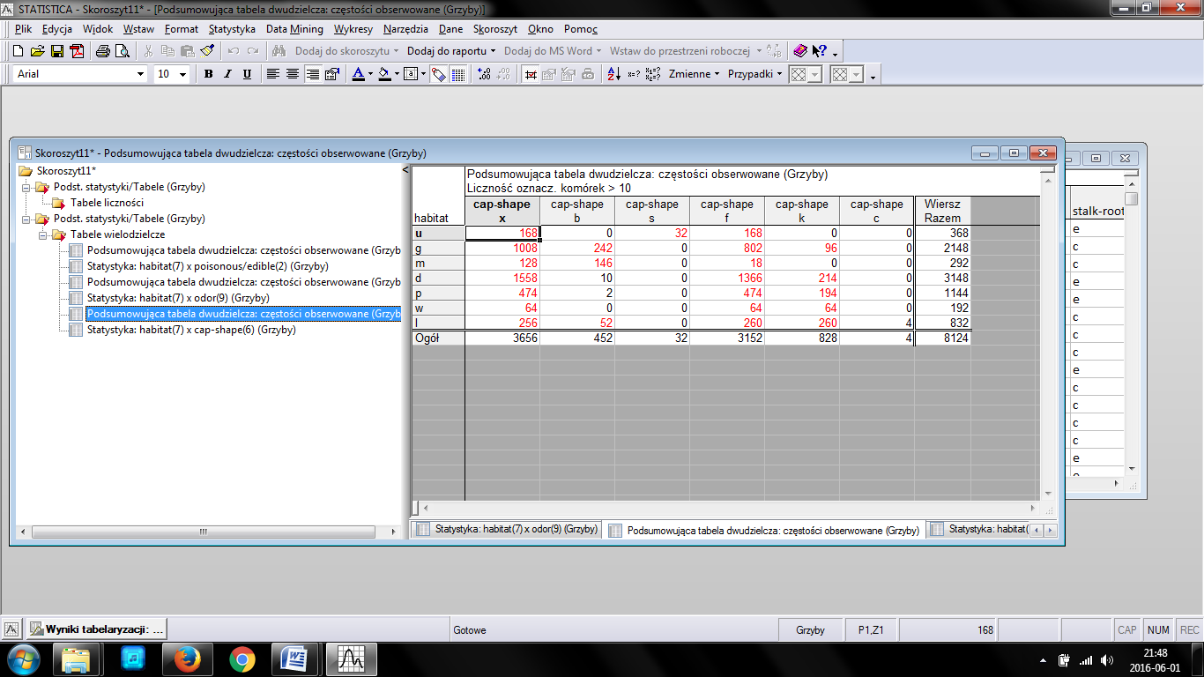

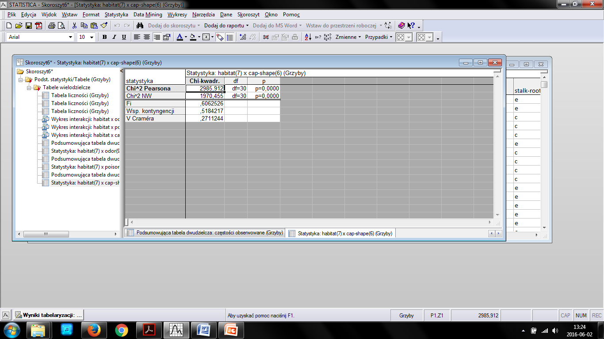

Na podstawie wykresów interakcji i testu chi-kwadrat można wywnioskować, że występuje istotne powiązanie między miejscem występowania grzybów a ich kształtem kapelusza ( p=0,0000 Fi=0,60).

**Ze względu na brak danych ilościowych nie da się stworzyć macierzy korelacji, wykresów rozrzutu i wykresów ważności predykatorów.**

**DRZEWA DECYZYJNE**



Powyższe drzewo przekazuje nam informacje na temat zapachu grzybów, cap-shape w zależności od miejsca ich występowania. Przykładowe reguły dla najbardziej wyrazistych klas:

1. Jeżeli większość należy do cap-shape „x” i „f” to ich odor bedzię miał właściwości odpowiednio „n” oraz „c”i „m”

2. Jeżeli istnieje duża grupa grzybów o zapachu „g” możliwe, że pojawią się też wśród nich grzyby o zapachu „a”, „l” oraz „p”

3. Jeżeli istnieje duża grupa grzybów o zapachu „y” i „s” to możliwe, że jest ich po tyle samo.



Powyższy wykres prezentuje nam ważność zmiennych objaśniających. Można z niego odczytać że zmienna *odor* ma największy wpływ na występowalność grzyba, a z kolei zmienna *cap-shape* ma ten wpływ najmniejszy.

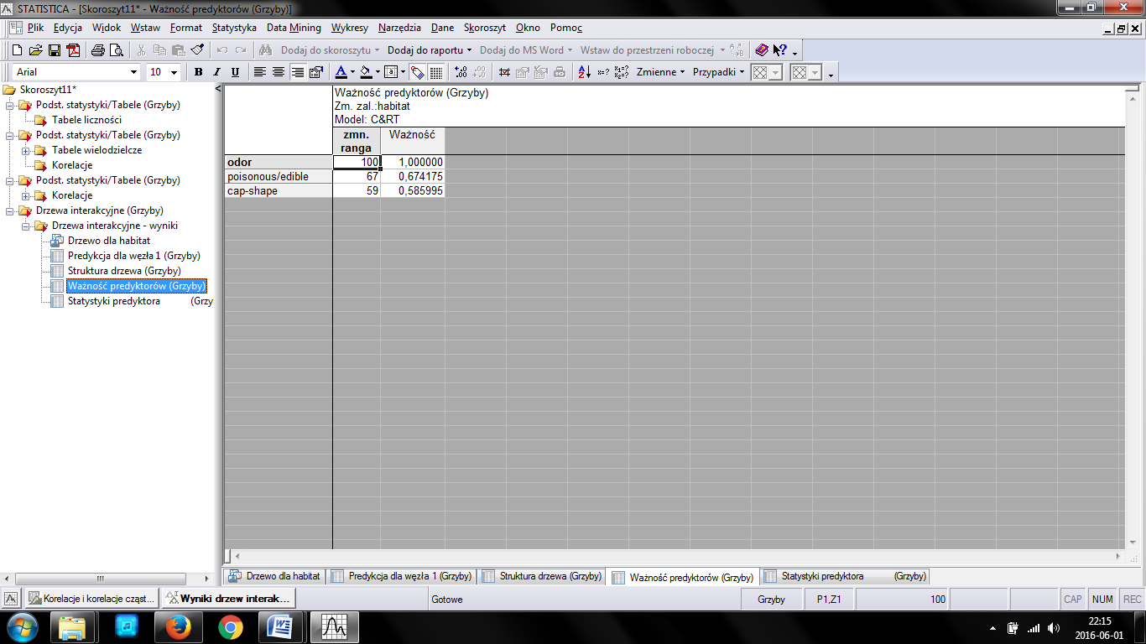

Wartości najwyższe oznaczają największy wpływ danej zmiennej na zmienną zależną, w tym przypadku jest to odor.

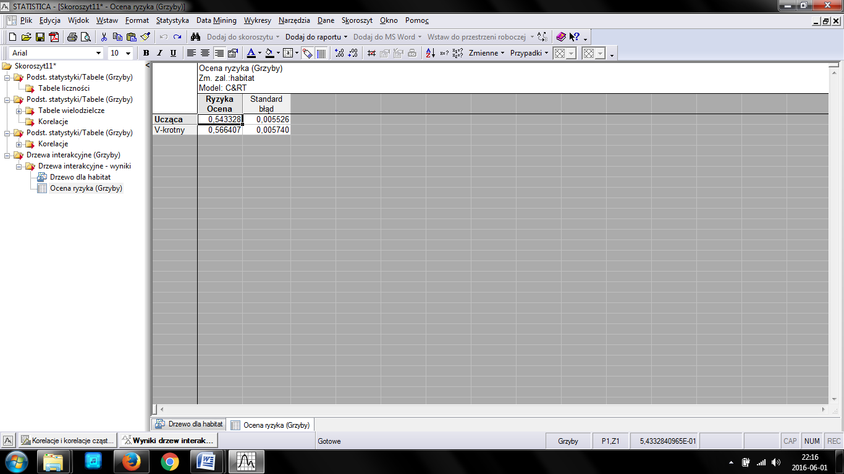

Istnieje małe prawdopodobieństwo wystąpienia błędu.

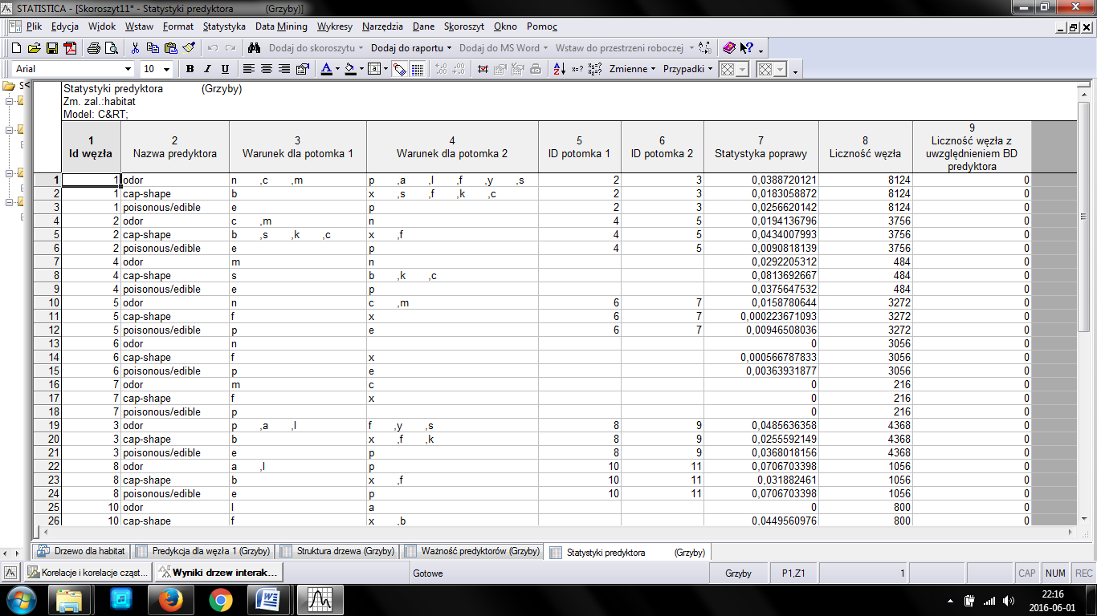

Statystyki predykatora pokazują drzewo „przerzucone” na tabele. W tabeli dokładnie widać wszystkie id węzłów, nazwy predykatorów i warunki dla ich potomków. Dodatkowo umieszczona jest statystyka poprawy i liczności węzlów.

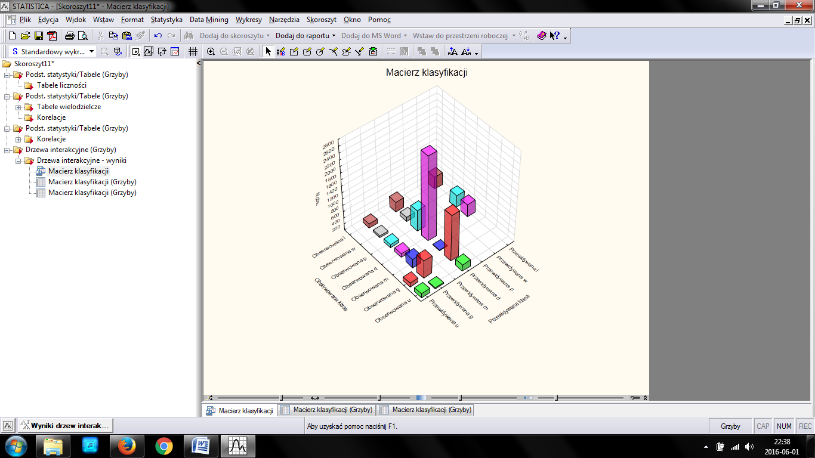

Macierz klasyfikacji pokazuje liczbę przypadków, które zostały poprawnie sklasyfikowane oraz tych, które zostały błędnie zaklasyfikowane. W przypadku powyższego wykresu widać, że np. obserwowana klasa grzybów rosnących w „d” zawiera znacznie więcej rekordów od przewidywanej klasy.

**ANALIZA SKUPIEŃ**

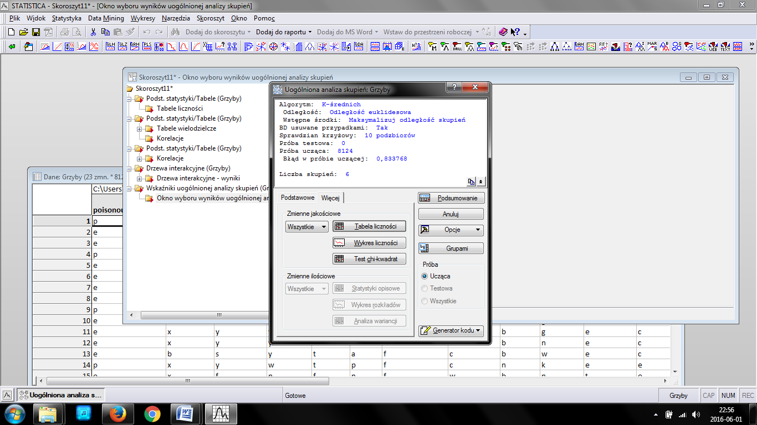

 Średnie skupień (metoda k-średnich) dla 4 skupień. Skupienie 3 jest liczniejsze, stanowi 32% całości przypadków.



Analiza powyższych wykresów wskazuje że:

* Skupienie 1 zawiera 700 grzybów rosnących w habitat „d”, które są jadalne, o odorze y, o cap-shape k.
* Skupienie 2 zawiera 1850 grzybów rosnących w habitat „p”, które są niejadalne, o odorze n, o cap-shape f.
* Skupienie 3 zawiera 1850 grzybów rosnących w habitat „d”, które są jadalne, o odorze n, o cap-shape f.
* Skupienie 4 zawiera 1000 grzybów rosnących w habitat „g”, które są jadalne, o odorze n, o cap-shape x.
* Skupienie 5 zawiera 350 grzybów rosnących w habitat „d”, które są niejadalne, o odorze f, o cap-shape x.
* Skupienie 6 zawiera 250 grzybów rosnących w habitat „m”, które są jadalne, o odorze n, o cap-shape x.

Wynika, że przeważają grzyby jadalne o odorze „n” i cap-shape „x”.

**Rozwiązanie hipotezy drugiej:**

**STATYSTYKI OPISOWE**

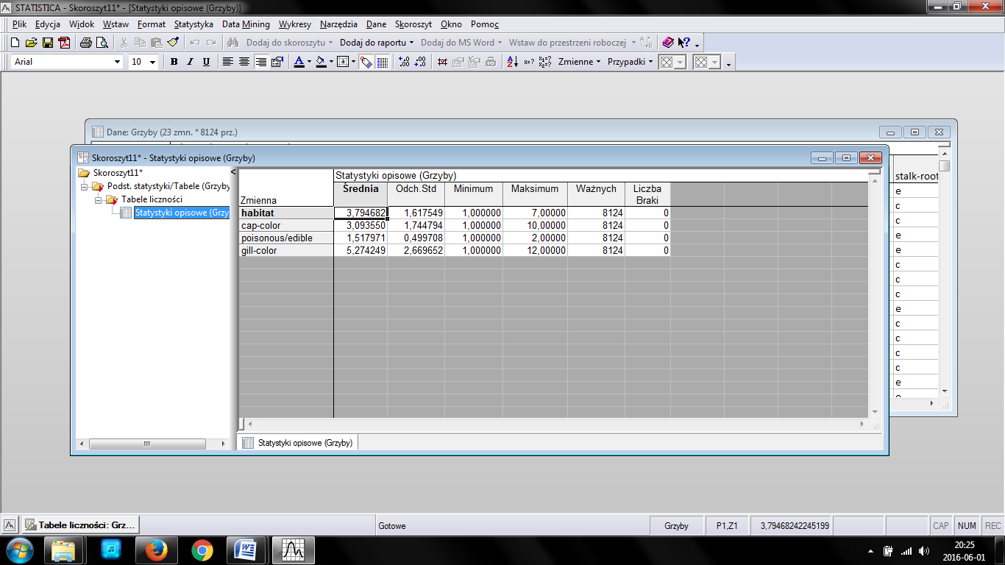

Z powyższej tabeli dla właściwości habitat możemy odczytać, że średnia dla tej zminnej wyni 3,79. Odchylenie standardowe 1,61. W tabeli występuje 8124 „Ważnych” przypadków. Minimum = 1 i Maksimum 7.

**TABELE LICZNOŚCI**









Na podstawie tabel liczności można obliczyć czy dana hipoteza może się sprawdzić. Występują w nich dane potrzebne do udowodnienia hipotezy tzn. habitat, gill-color, edibility i cap-color. Każda z tabel posiada klasy które są odpowiednio pogrupowane i dodatkowo jest do nich przypisana ilość pasujących do nich rekordów. Co więcej można odczytać procent ogółu jaki zajmuje liczność danej klasy.

**TABELE WIELODZIELCZE**

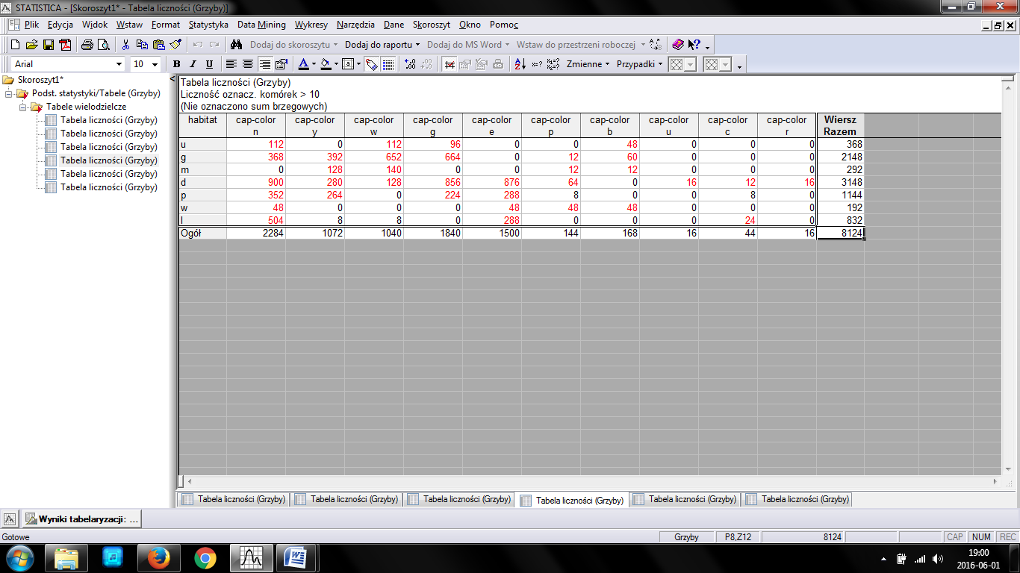

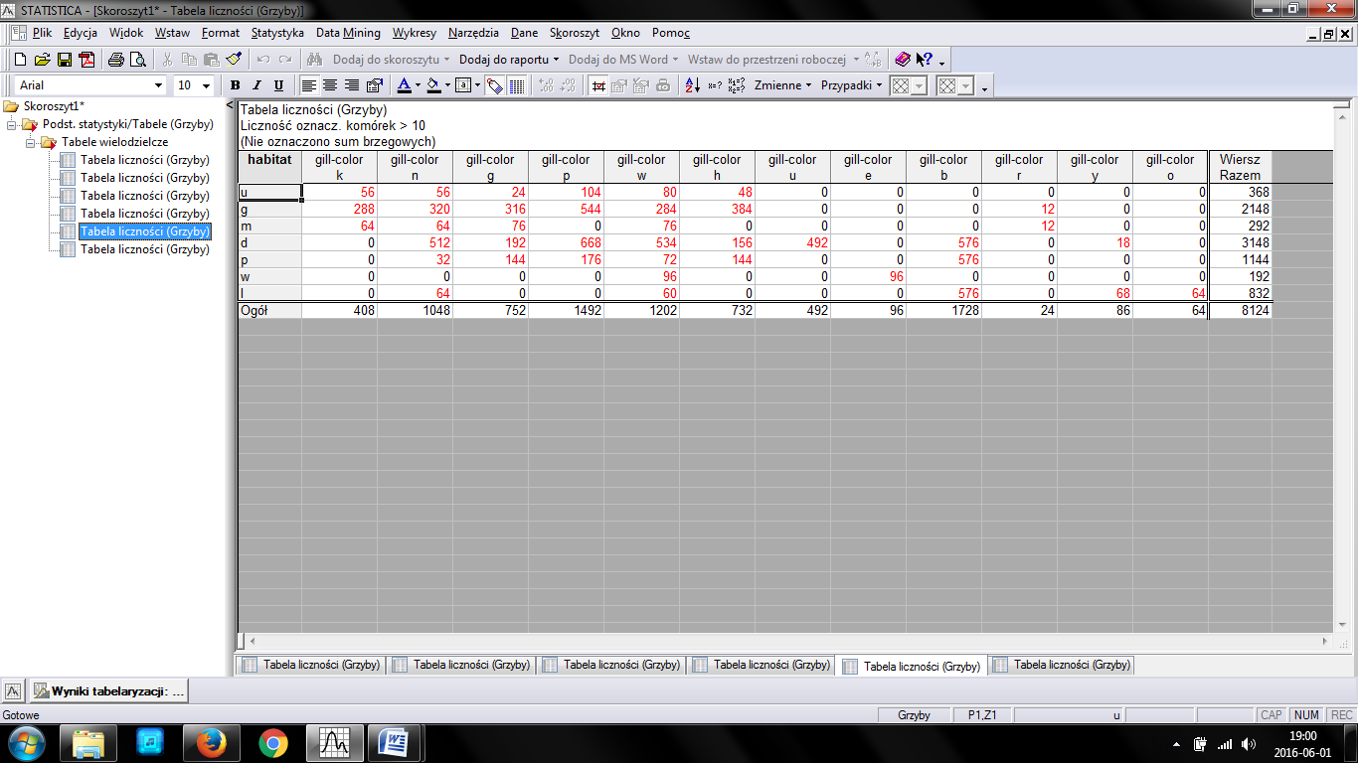

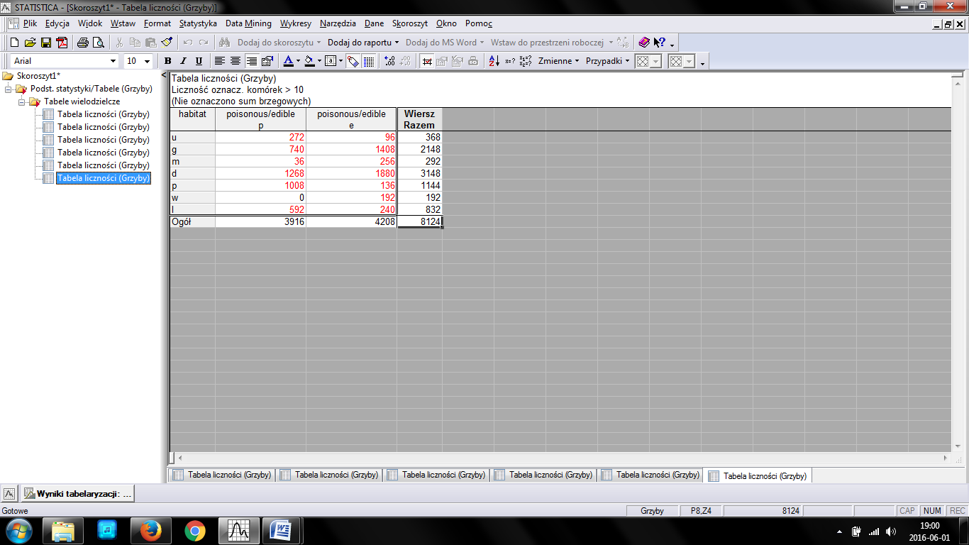

Powyższe tabele wielodzielcze obrazują charakterystykę grzybów tzn. cap-color, gill-color i edibility na podstawie ich miejsca występowania. Dzięki temu możemy wywnioskować liczebność grzybów o danym wyglądzie występujących w konkretnych miejscach. Tabele te są bardzo użyteczne oraz potrzebne przy analizie tego typu danych ze względu na swoją przejrzystość oraz możliwość wyciągnięcia wniosków na podstawie skonkretyzowania grupy, dla której chcemy je opisać.

**HISTOGRAMY**









**Wnioski:**

Na podstawie histogramów można wysnuć wnioski, że w bazie przeważają grzyby jadalne. Najczęściej spotykane kolory biorąc pod uwagę kapelusze to „n”, „g”, „e”, a dla trzonów „n”, „b”, „w”, „p”. Najwięcej grzybów występuje w „g” i „d”.

**HISTOGRAMY SKATEGARYZOWANE**







Na podstawie histogramów skategoryzowanych można się dowiedzieć, że miejsce w którym występują grzyby nie decyduje o tym czy są jadalne bądź nie. Najczęściej można spotkać grzyby o kolorze kapelusza „n”, „y”, „g” i „e”. Za ich pomocą można sprawdzić, czy hipoteza nr.2 jest prawdziwa *Grzyby o cap-colorbrown, gill-color cynamon i są jadalne rosną w habitat woods*. W habitat „d” występują grzyby jadalne, o kolorze kapelusza „n” i o kolorze trzona „n”, więc są podstawy, że hipoteza jest prawdziwa.

**WYKRESY INTERAKCJI**



Analiza powyższych wykresów wskazuje że:

* W habitacie „u” większy wpływ mają grzyby niejadalne, o cap-color „n” i gill-color „p”
* W habitacie „g” większy wpływ mają grzyby jadalne, o cap-color „g” i gill-color „p”
* W habitacie „m” większy wpływ mają grzyby jadalne, o cap-color „w” i gill-color „g”
* W habitacie „d” większy wpływ mają grzyby jadalne, o cap-color „n” i gill-color „p”
* W habitacie „p” większy wpływ mają grzyby niejadalne, o cap-color „n” i gill-color „p”
* W habitacie „w” większy wpływ mają grzyby jadalne, o cap-color „n” i gill-color „b”
* W habitacie „l” większy wpływ mają grzyby niejadalne, o cap-color „f” i gill-color „b”

Wynika że największy wpływ mają grzyby jadalne o cap-color „n” i gill-color „p”.

**CHI-KWADRAT**

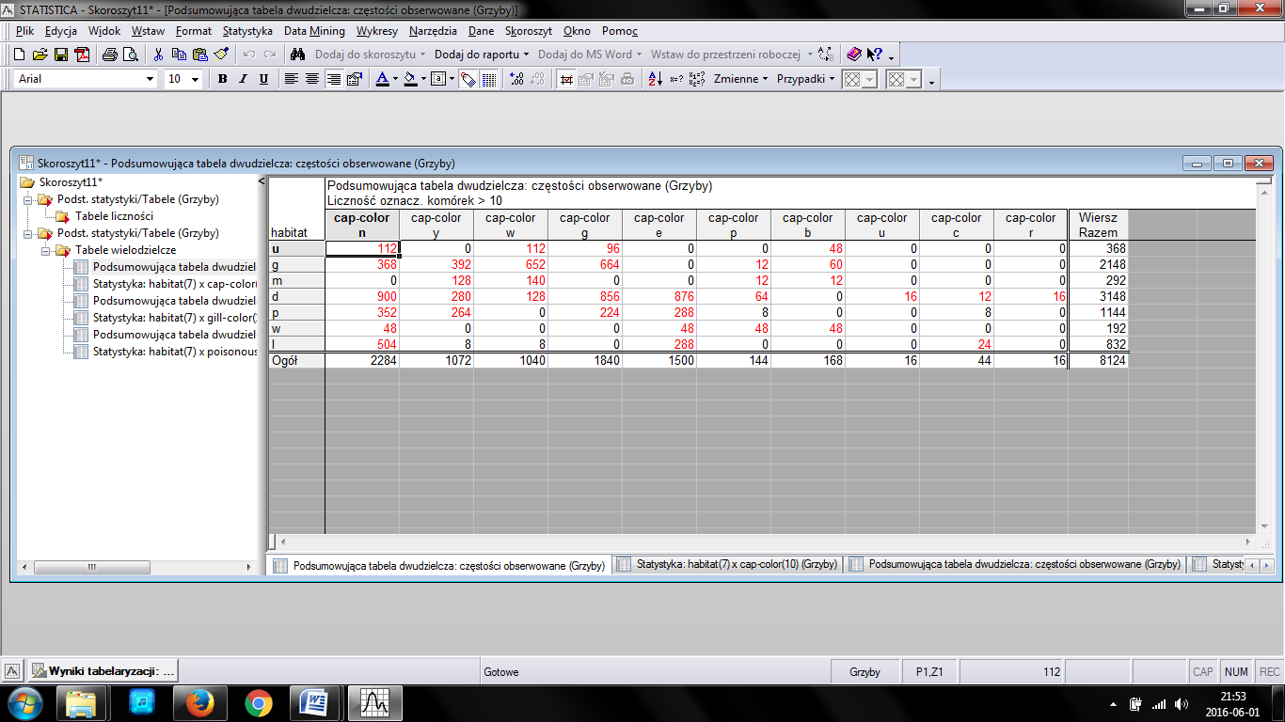

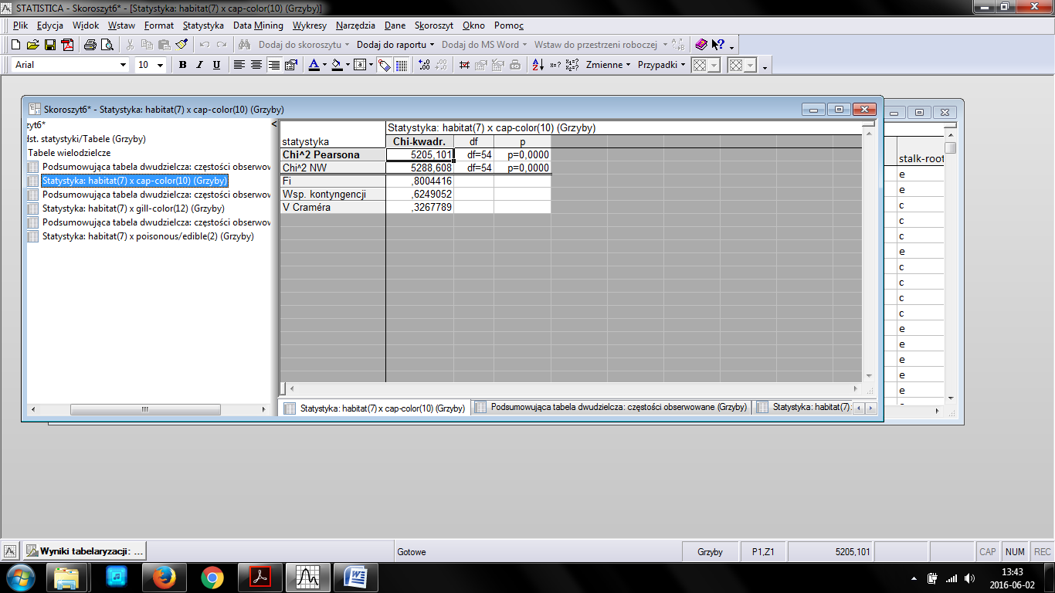

Na podstawie wykresów interakcji i testu chi-kwadrat można wywnioskować, że występuje istotne powiązanie między miejscem występowania grzybów a ich kolorem kapelusza ( p=0,0000 Fi=0,80).

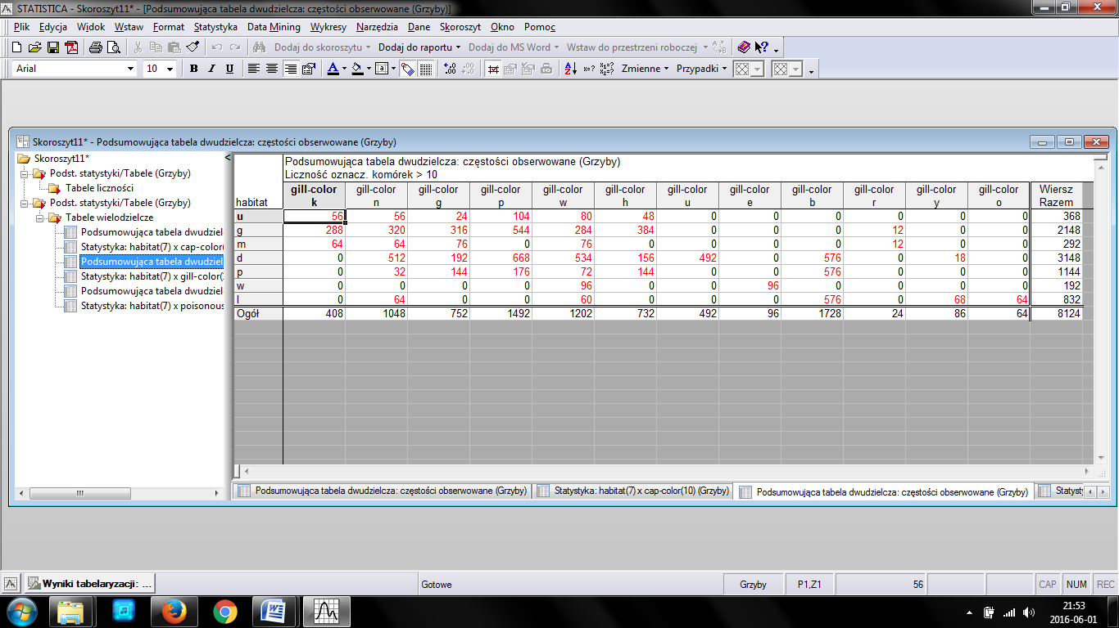

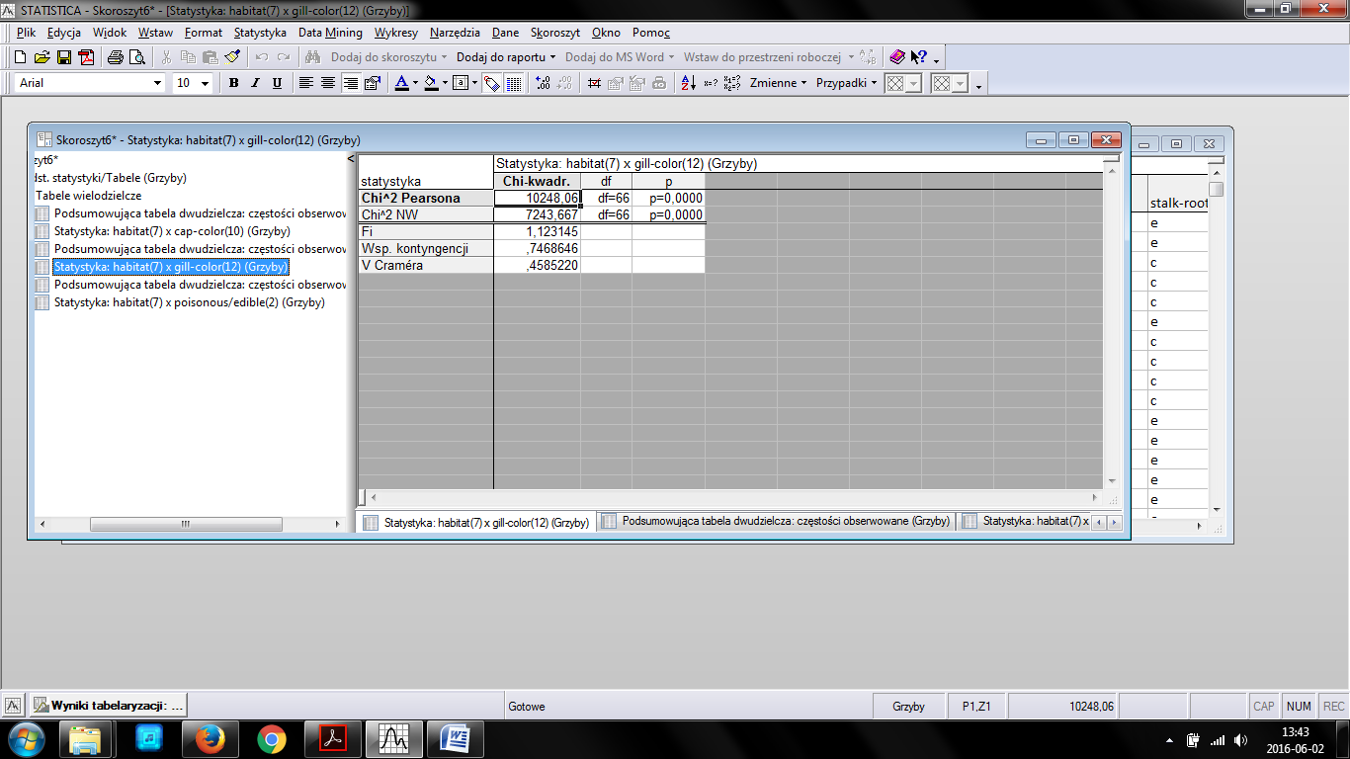

Na podstawie wykresów interakcji i testu chi-kwadrat można wywnioskować, że występuje słabe powiązanie między miejscem występowania grzybów a ich kolorem trzona ( p=0,0000 Fi=1,12).

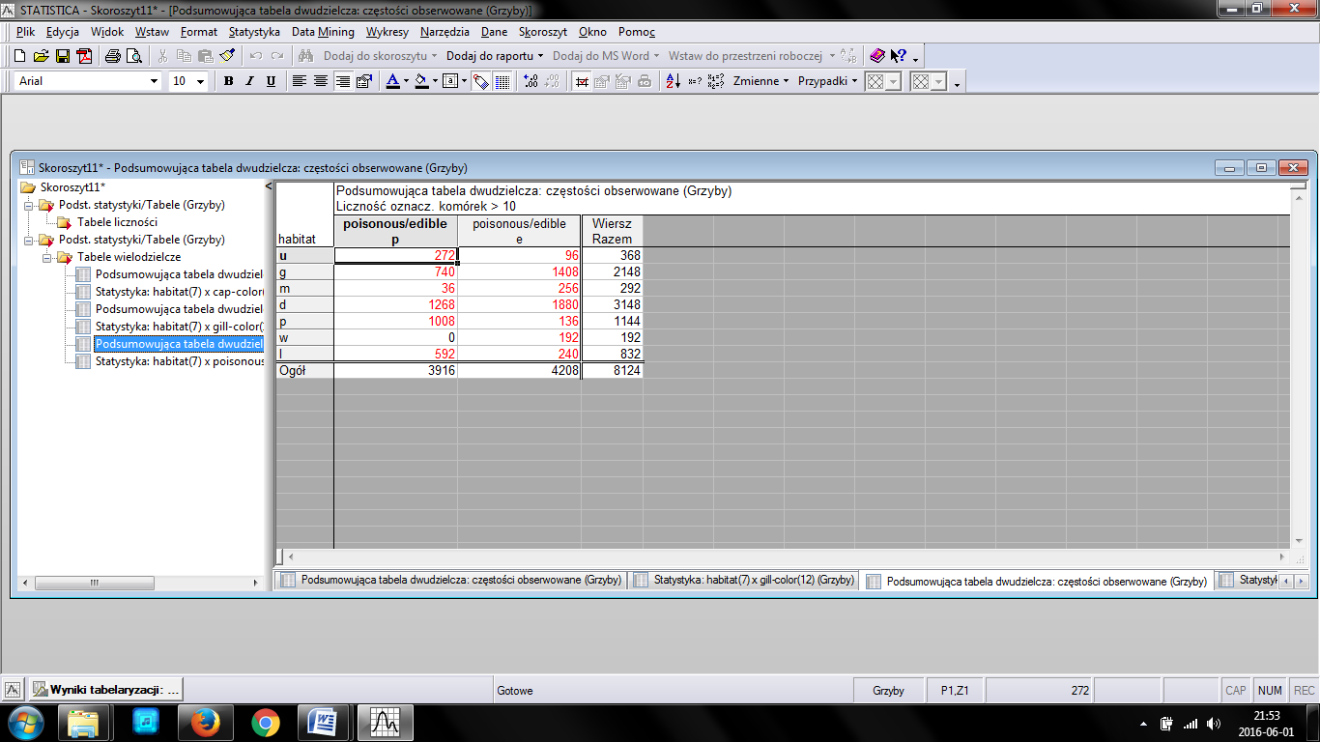

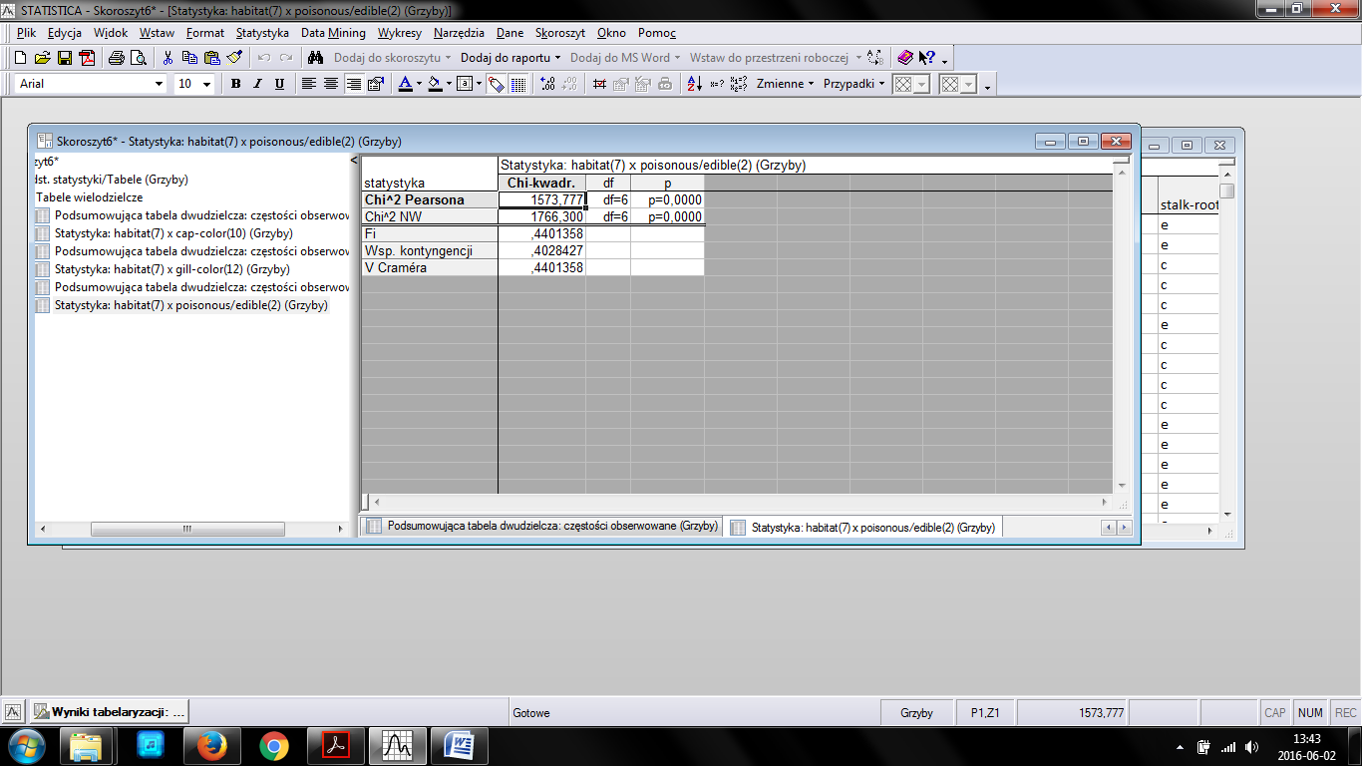

Na podstawie wykresów interakcji i testu chi-kwadrat można wywnioskować, że występuje istotne powiązanie między miejscem występowania grzybów a ich jadalnością ( p=0,0000 Fi=0,44).

**Ze względu na brak danych ilościowych nie da się stworzyć macierzy korelacji, wykresów rozrzutu i wykresów ważności predykatorów.**

**DRZEWA DECYZYJNE**



Powyższe drzewo przekazuje nam informacje na temat występowania grzybów w habitat w zależności od ich gill-color, cap-color i poisonous/edible. Przykładowe reguły dla najbardziej wyrazistych klas:

1. Jeżeli większość grzybów ma kolor kapelusza „w” i „b” i rośnie w habitat „g” to duża część z nich jest niejadalna.

2. Jeżeli większość grzybów ma rośnie w habitat „g” to istnieje duże prawdopodobieństwo, że są niejadalne.

3. Jeżeli większość grzybów ma kolor trzona „d” to większość z nich rośnie w habitat „d” niż „g”.



Powyższy wykres prezentuje nam ważność zmiennych objaśniających. Można z niego odczytać że zmienna *gill-color* ma największy wpływ na występ owalność grzyba w konkretnych miejscach, a z kolei zmienna *poisonous/edible* ma ten wpływ najmniejszy.

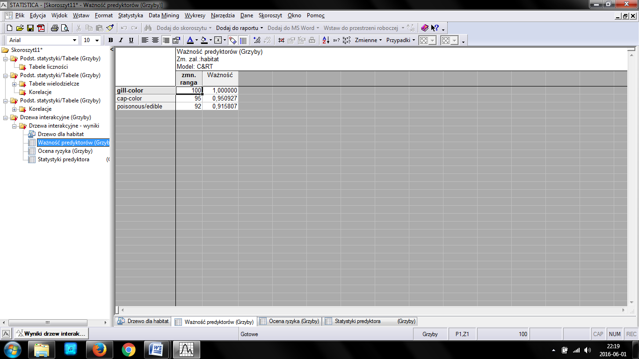

Wartości najwyższe oznaczają największy wpływ danej zmiennej na zmienną zależną, w tym przypadku jest to gill-color.

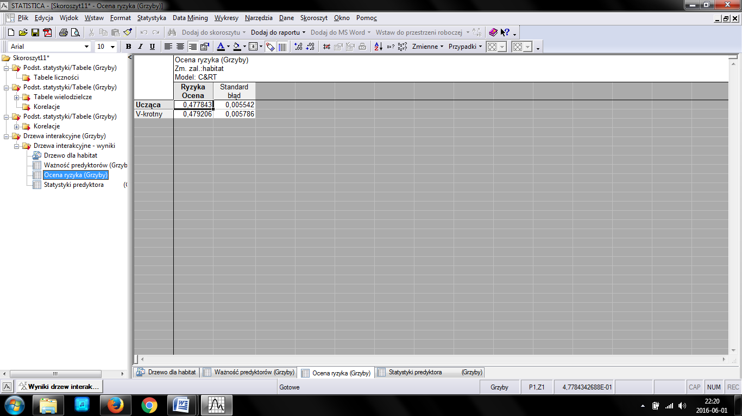

Istnieje małe prawdopodobieństwo wystąpienia błędu.

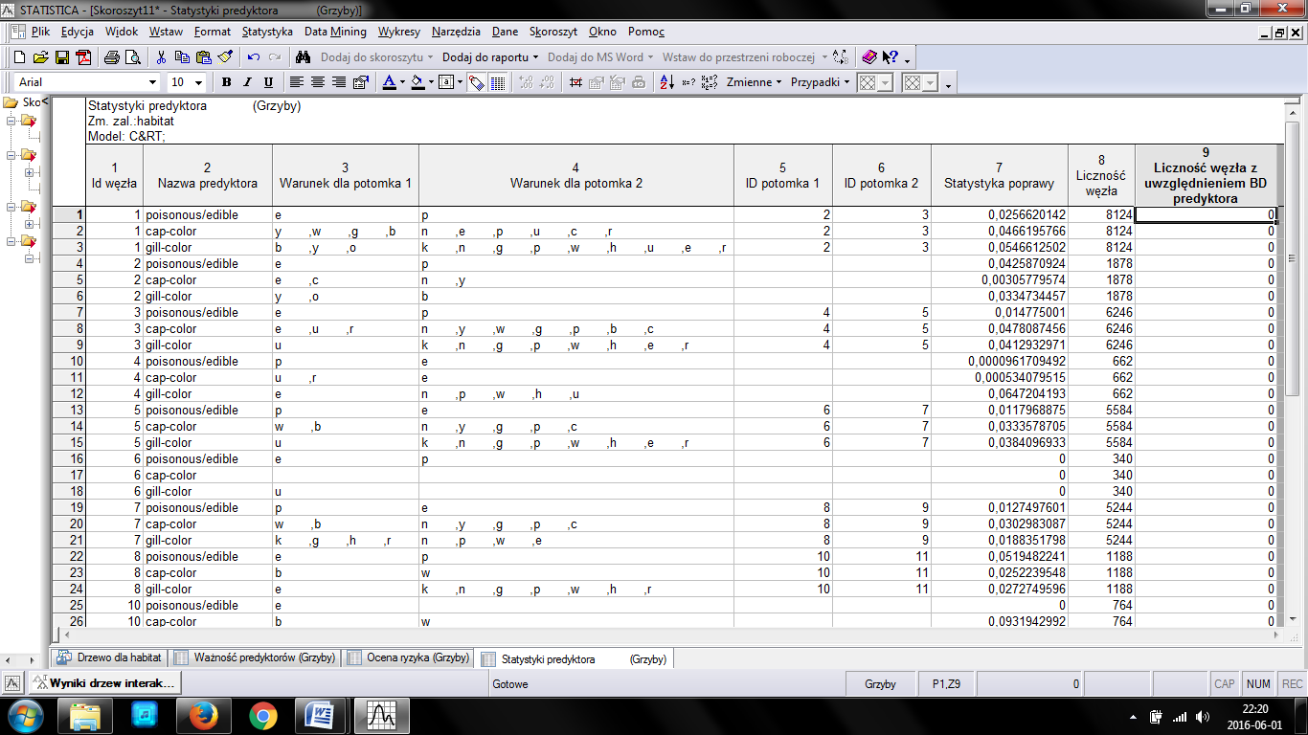

Statystyki predykatora pokazują drzewo „przerzucone” na tabele. W tabeli dokładnie widać wszystkie id węzłów, nazwy predykatorów i warunki dla ich potomków. Dodatkowo umieszczona jest statystyka poprawy i liczności węzlów.

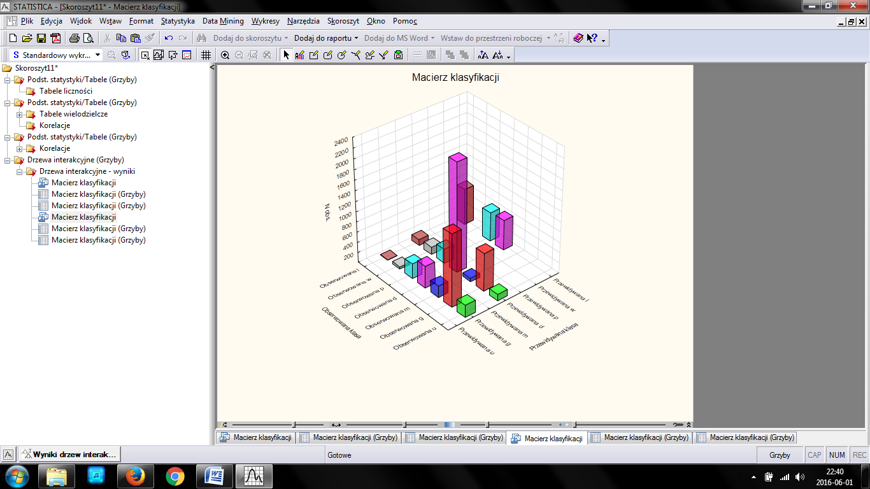

W przypadku powyższego wykresu można dowiedzieć się, że np. obserwowana klasa grzybów rosnących w „g” zawiera znacznie więcej rekordów od przewidywanej klasy.

**ANALIZA SKUPIEŃ**

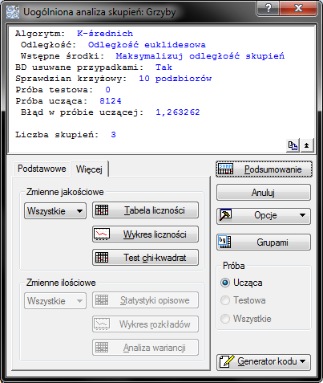







Tebele liczności przedstawiają wszystkie skupienia dla poszczególnych klas.



Średnie skupień (metoda k-średnich) dla 4 skupień. Skupienie 1 jest liczniejsze, stanowi 44% całości przypadków.





Analiza powyższych wykresów wskazuje że:

* Skupienie 1 zawiera 1150 grzybów rosnących w habitat „d”, które są niejadalne, o gill-color b, o cap-color n
* Skupienie 2 zawiera 1300 grzybów rosnących w habitat „d”, które są jadalne, o gill-color n, o cap-shape n
* Skupienie 3 zawiera 700 grzybów rosnących w habitat „d”, które są jadalne, o gill-color p, o cap-color g

Wynika, że przeważają grzyby jadalne o gill-color „n” i cap-shape „n”.

**Rozwiązanie hipotezy trzeciej:**

**STATYSTYKI OPISOWE**

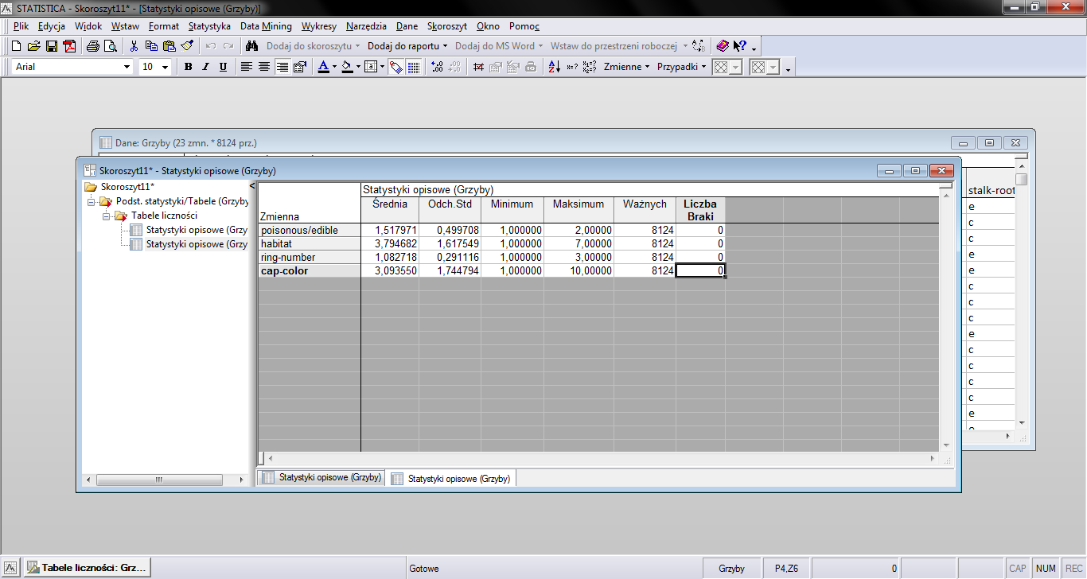

Z powyższej tabeli dla właściwości poisonous/edible możemy odczytać, że średnia dla tej zmiennej wynosi 1,51. Odchylenie standardowe 0,49. W tabeli występuje 8124 „Ważnych” przypadków. Minimum = 1 i Maksimum 2.

**TABELE LICZNOŚCI**









Na podstawie tabel liczności można obliczyć czy dana hipoteza może się sprawdzić. Występują w nich dane potrzebne do udowodnienia hipotezy tzn. edibility, habitat, ring-number i cap-color. Każda z tabel posiada klasy, które są odpowiednio pogrupowane i dodatkowo jest do nich przypisana ilość pasujących do nich rekordów. Co więcej można odczytać procent ogółu jaki zajmuje liczność danej klasy. W sumie wszystkie klasy dają 100%.

**TABELE WIELODZIELCZE**

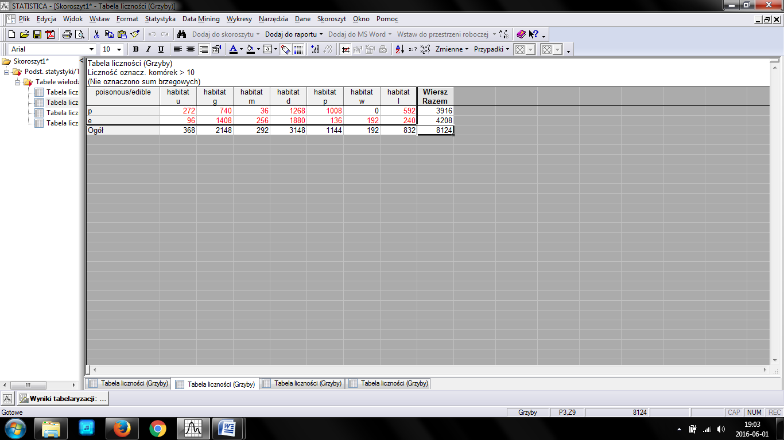

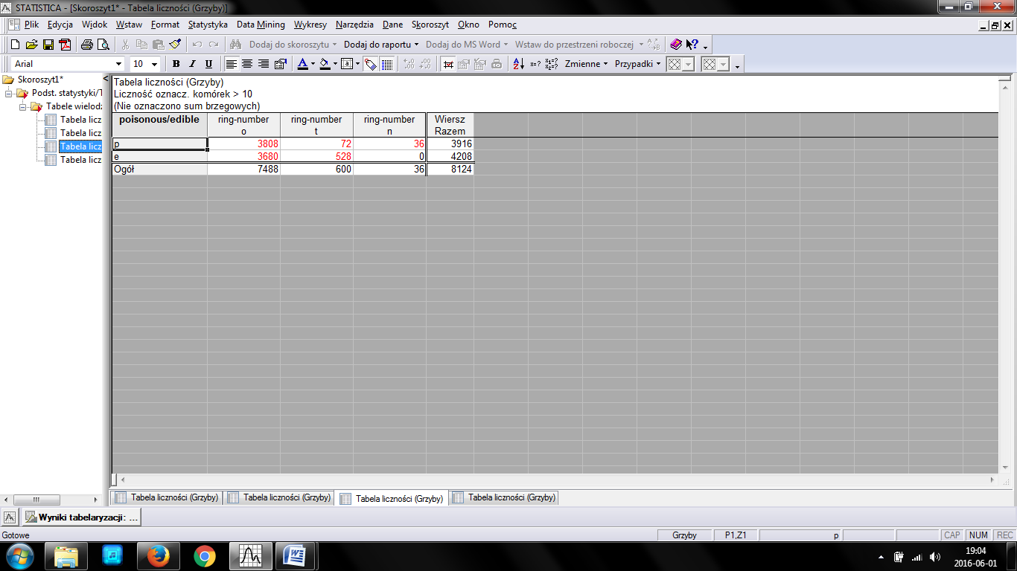

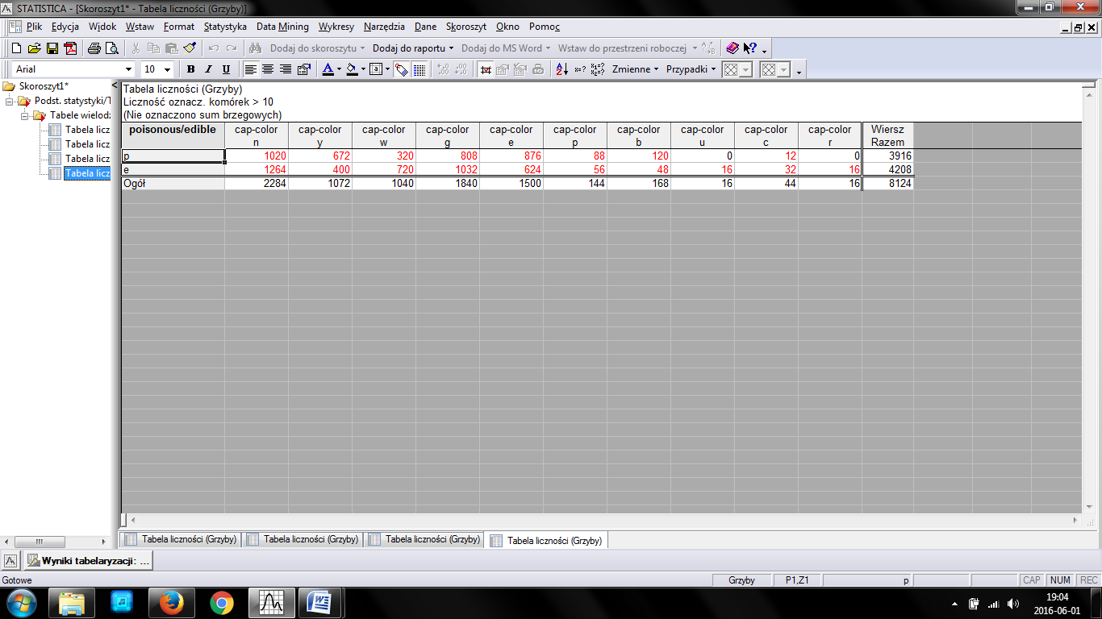

Powyższe tabele obrazują charakterystykę grzybów tzn. habitat, ring-number i cap-color na podstawie ich miejsca jadalności. Dzięki temu możemy wywnioskować czy grzyby o danym charakterze wyglądu są jadalne bądź nie. Tabele te są bardzo użyteczne oraz potrzebne przy analizie tego typu danych ze względu na swoją przejrzystość oraz możliwość wyciągnięcia wniosków na podstawie skonkretyzowania grupy, dla której chcemy je opisać.

**HISTOGAMY**









**Wnioski:**

Na podstawie histogramów można się dowiedzieć, że w bazie jest więcej grzybów jadalnych. Najwięcej grzybów występuje w „g” i „d”. Najczęściej spotykane kolory biorąc pod uwagę kapelusze to „n”, „g”, „e”. Ilość pierścieni, która jest najpopularniejsza to „o”.

**HISTOGAMY SKATEGARYZOWANE**







Z histogramów skategoryzowanych, można się dowiedzieć, że grzyby jadalne występują w habitat „d”, co jest zgodne z pierwszym założeniem hipotezy. Kolejno grzyby jadalne mogą mieć jeden pierścień, a także czerwony kapelusz. Prawdopodobnie trzecia hipoteza jest poprawna.

**WYKRESY INTERAKCJI**







Analiza powyższych wykresów wskazuje że:

* Na wpływ jadalności grzybów mają ilość pierścieni „o”, habitat „d” i cap-color „n”
* Na wpływ niejadalności grzybów mają ilość pierścieni „o”, habitat „d” i cap-color „n”

Wynika, że na podstawie tych właściwości nie da się do końca określić, które grzyby są jadalne, a które nie.

CHI-KWADRAT

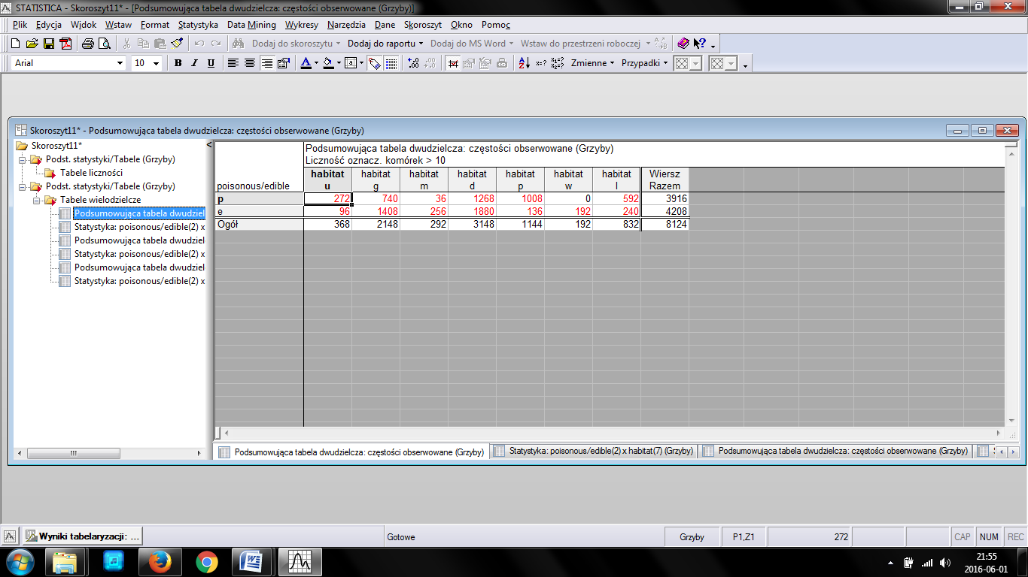

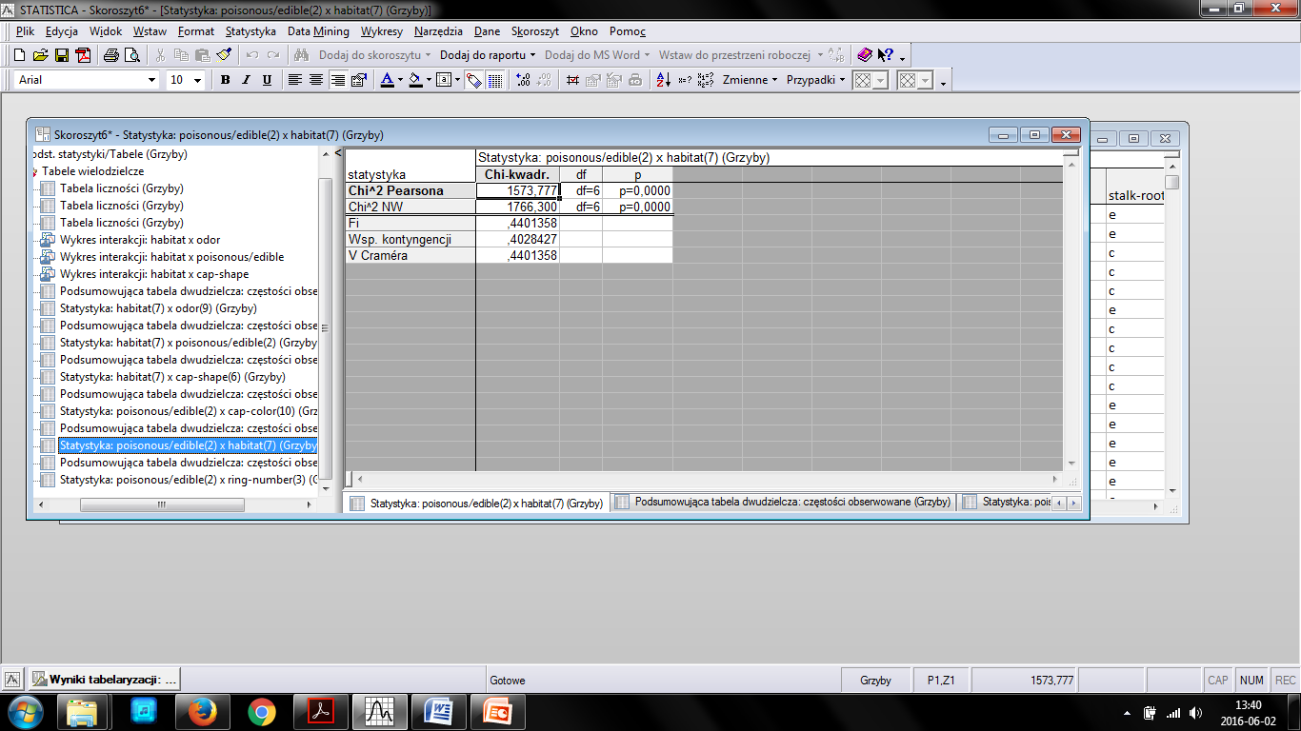

Na podstawie wykresów interakcji i testu chi-kwadrat można wywnioskować, że występuje istotne powiązanie między jadalnością grzybów a ich występowaniem ( p=0,0000 Fi=0,44).

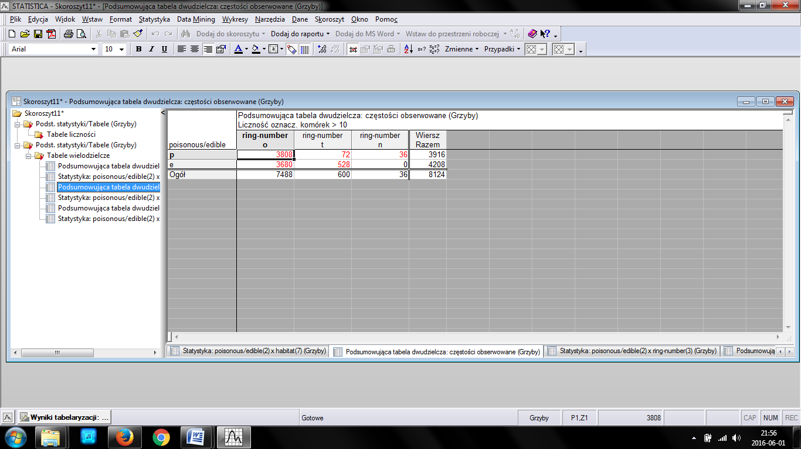

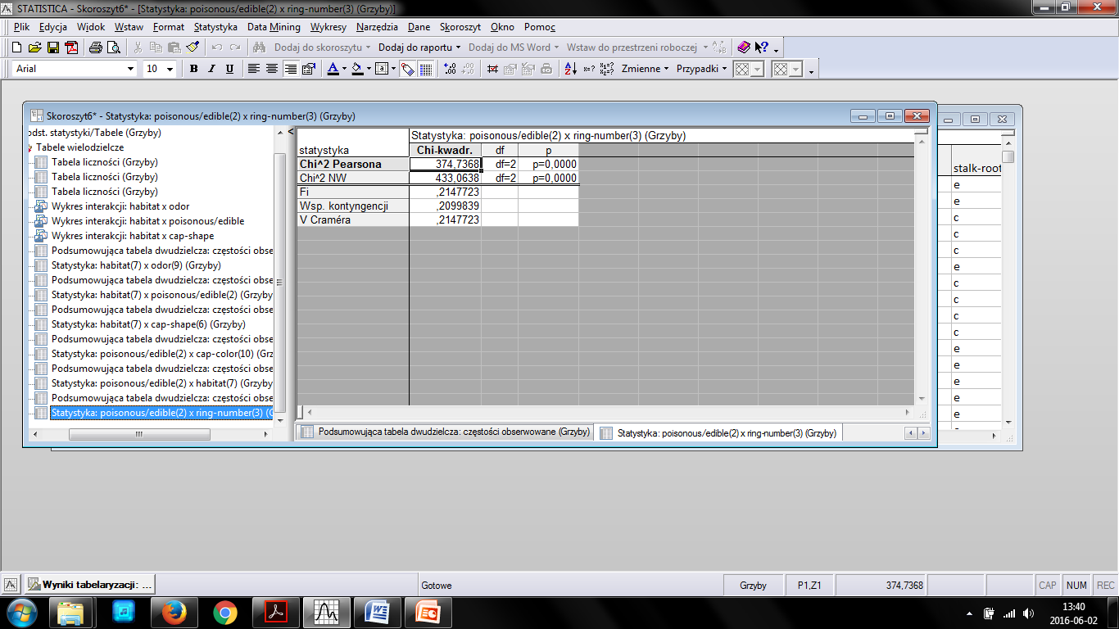

Na podstawie wykresów interakcji i testu chi-kwadrat można wywnioskować, że występuje istotne powiązanie powiązanie między jadalnością grzybów a ich ilością pierścieni ( p=0,0000 Fi=0,21).

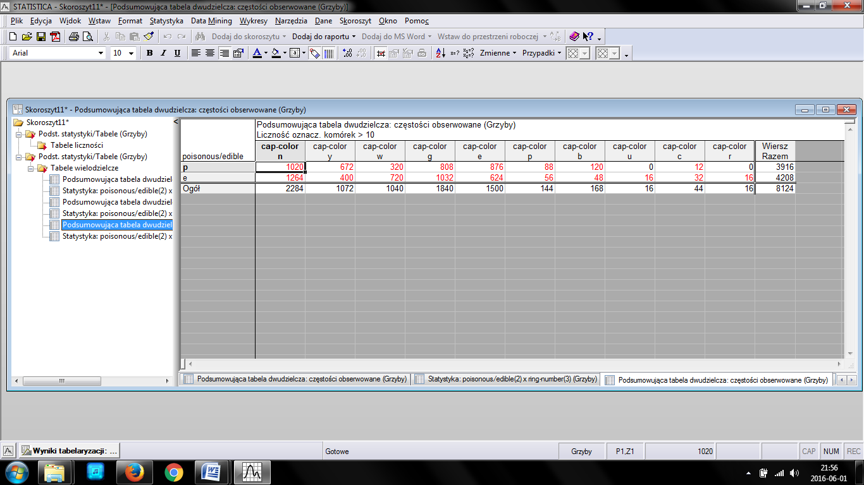

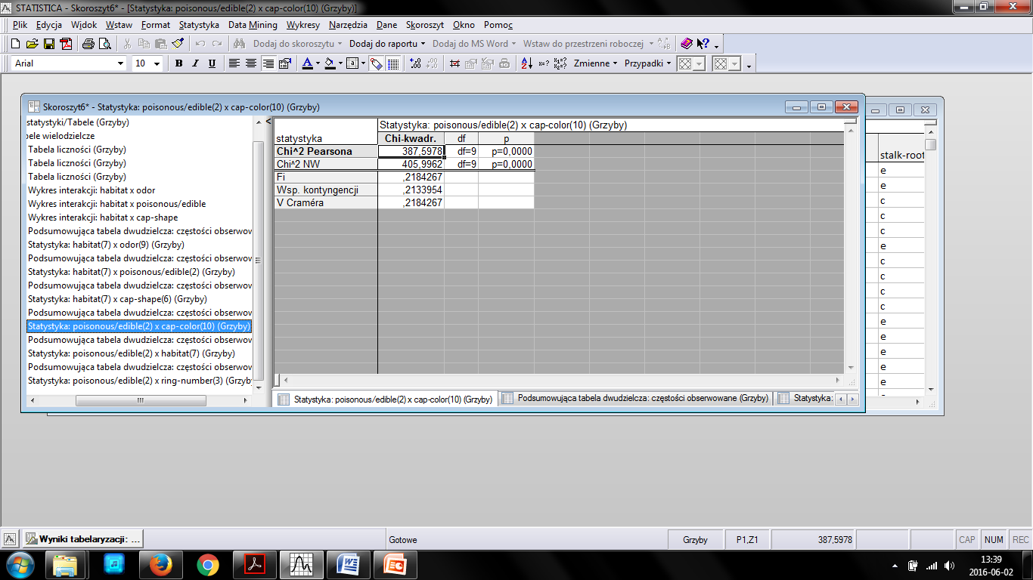

Na podstawie wykresów interakcji i testu chi-kwadrat można wywnioskować, że występuje istotne powiązanie między jadalnością grzybów a ich kolorem kapelusza ( p=0,0000 Fi=0,21).

**Ze względu na brak danych ilościowych nie da się stworzyć macierzy korelacji, wykresów rozrzutu i wykresów ważności predykatorów.**

**DRZEWA DECYZYJNE**



Powyższe drzewo przekazuje nam informacje na temat jadalności grzybów w zależności od ich ring-number, cap-color i habitat. Przykładowe reguły dla najbardziej wyrazistych klas:

1. Jeżeli grzyby mają kolor kapelusza „u” i „r” to przeważają grzyby jadalne.

2. Jeżeli ring-number „t” to są jadalne, gdy „o” i „n” to większość jadalnych, a mniej niejadalnych.

3. Jeżeli grzyby rosną w habitat „w” i „m” to większość z nich jest jadalna, jeżeli w „g” i „d” to większość z nich jest trująca.



Powyższy wykres prezentuje nam ważność zmiennych objaśniających. Można z niego odczytać że zmienna *Habitat* ma największy wpływ na jadalność grzyba, a z kolei zmienna *ring-number* ma ten wpływ najmniejszy.

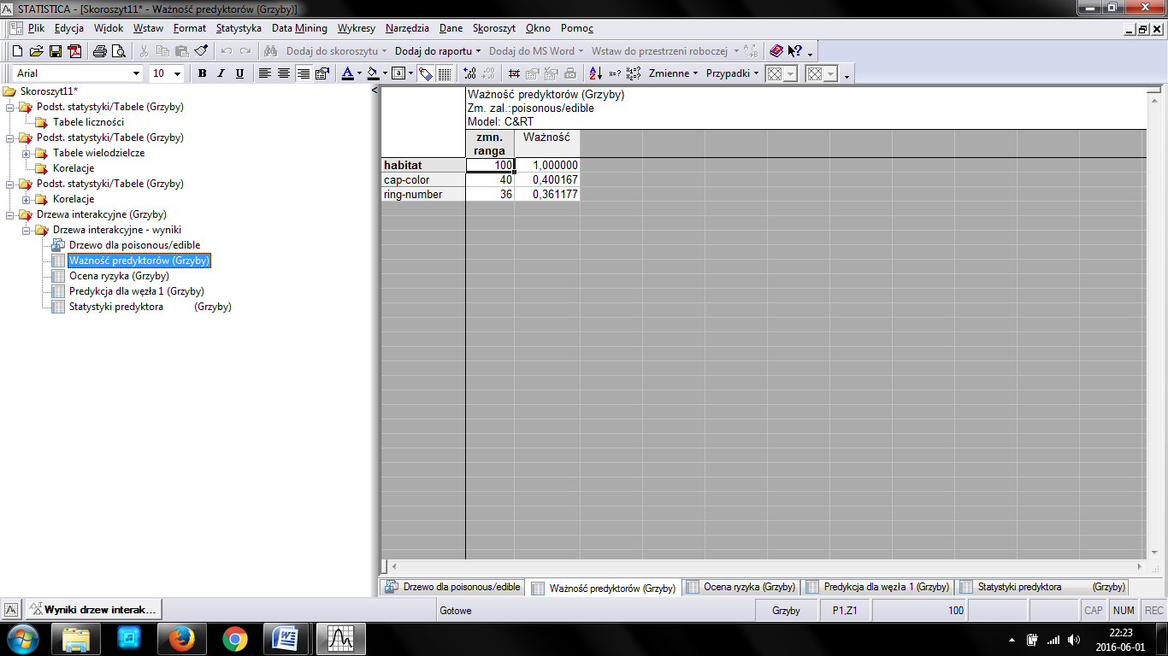

Wartości najwyższe oznaczają największy wpływ danej zmiennej na zmienną zależną, w tym przypadku jest to habitat.

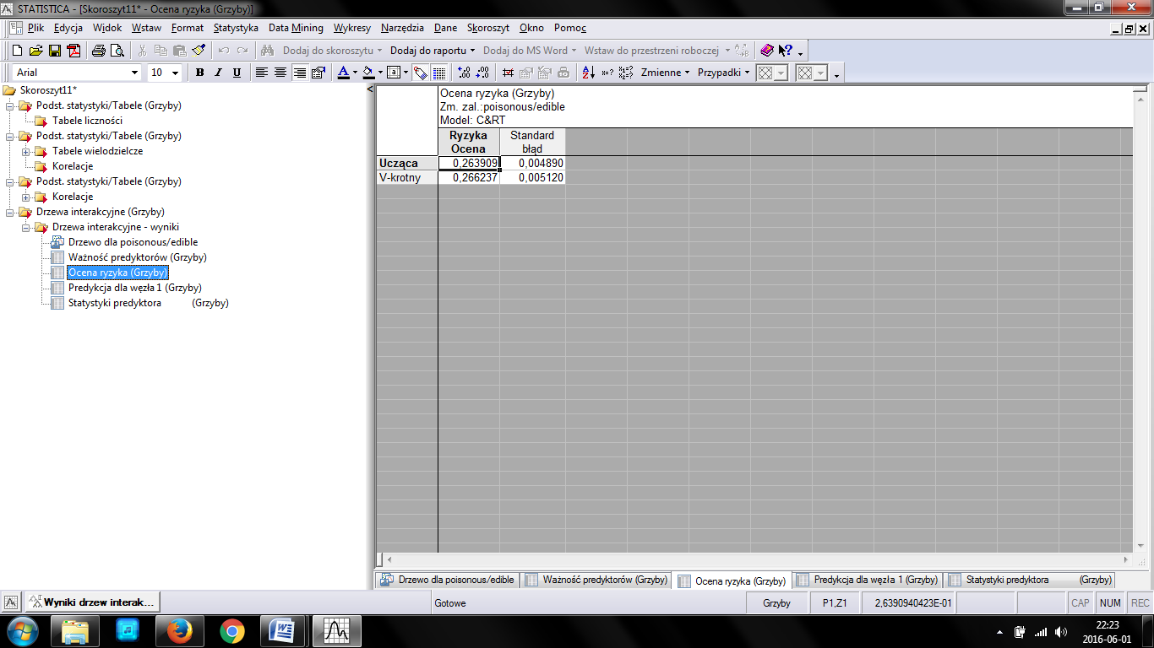

Istnieje małe prawdopodobieństwo wystąpienia błędu.

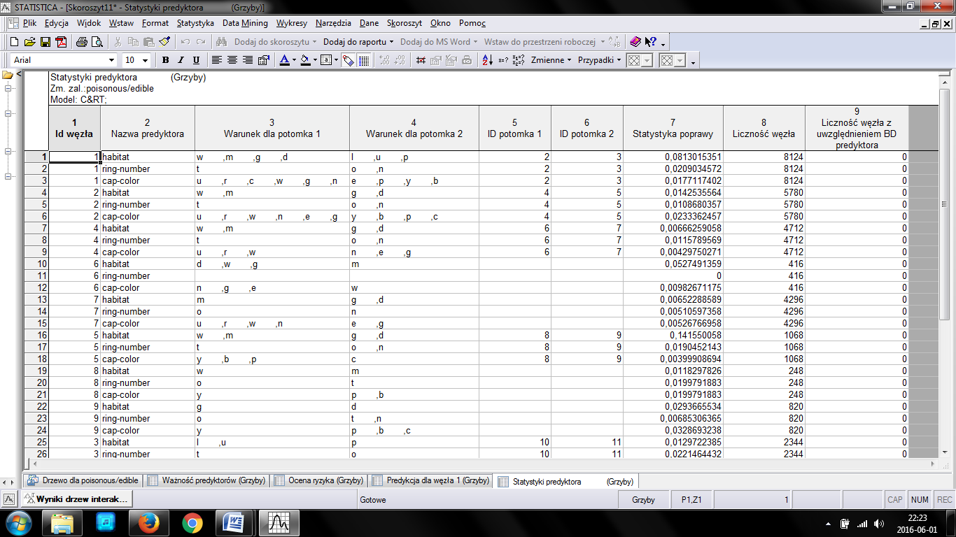

Statystyki predykatora pokazują drzewo „przerzucone” na tabele. W tabeli dokładnie widać wszystkie id węzłów, nazwy predykatorów i warunki dla ich potomków. Dodatkowo umieszczona jest statystyka poprawy i liczności węzlów.

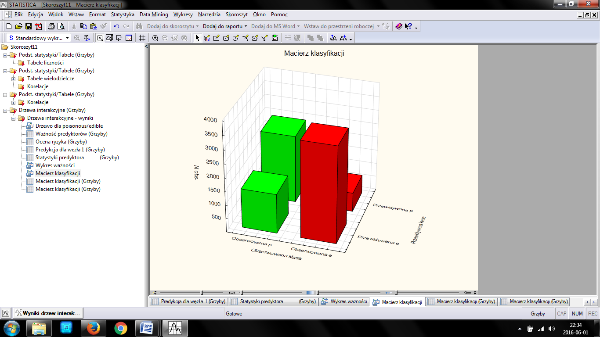

Macierz klasyfikacji pokazuje liczbę przypadków, które zostały poprawnie sklasyfikowane oraz tych, które zostały błędnie zaklasyfikowane. W przypadku powyższego wykresu widać, że np. obserwowana klasa niejadalnych grzybów zawiera znacznie więcej rekordów od przewidywanej klasy.

**ANALIZA SKUPIEŃ**

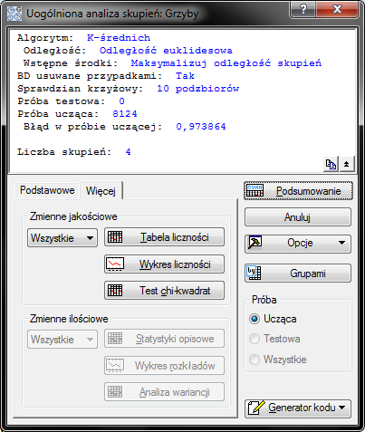



Średnie skupień (metoda k-średnich) dla 4 skupień. Skupienie 1 jest liczniejsze, stanowi 51% całości przypadków.







Tebele liczności przedstawiają wszystkie skupienia dla poszczególnych klas.









Analiza powyższych wykresów wskazuje że:

* Skupienie 1 zawiera 3200 grzybów jadalnych, w habitat „d”, o cap-color „g”, o ring-number „o”
* Skupienie 2 zawiera 2200 grzybów niejadalnych, w habitat „g”, o cap-shape „n” , o ring-number „o”
* Skupienie 3 zawiera 600 grzybów jadalnych, w habitat „d”, o cap-color „e”, o ring-number „o”
* Skupienie 4 zawiera 300 grzybów niejadalnych, w habitat „p”, o cap-color „e”, o ring-number „o”

Wynika, że przeważają grzyby jadalne o o cap-color „g”, o ring-number „o” rosących w habitat „d”.

**Podsumowanie w kontekście postawionych hipotez badawczych**

W sprawozdaniu zostały umieszczone wyniki, tabele i wykresy, które według nas najlepiej obrazowały postęp naszych prac nad problemem. Biorąc pod uwagę cały proces przeprowadzania zadania projektowego oraz otrzymywane wyniki stwierdzamy co następuje:

* Hipoteza 1 została potwierdzona, w habitat meadows jest mniej grzybów o właściwościach: cap-shape bell, odor none, poisoned, niż grzybów o właściwościach: cap-shape bell, odor almond oraz edibility
* Hipoteza 2 została odrzucona, właściwości cap-color, gill-color nie mają większego wpływu na to gdzie grzyb rośnie.
* Hipoteza 3 została odrzucona, właściwości ring-number, cap-color i miejsce występowania w habitat woods nie mają większego wpływu na to czy grzyb jest jadalny.